BÁO CÁO PHÂN TÍCH THIẾT KẾ HỆ THỐNG
SME AI WORKFORCE
Nền tảng “nhân viên AI” xử lý chứng từ kế toán cho doanh nghiệp nhỏ và vừa, chạy hoàn toàn nội bộ
Thiết kế hệ thống · Giải thích từng module · Thuật toán · Tối ưu hoá · Thư viện · Công nghệ
Báo cáo đọc hiểu mã nguồn — không thay đổi mã nguồn, không trích dẫn mã
Căn cứ: kho github.com/vntoanb-byte/sme-ai-workforce, nhánh main (commit 6d57c04)
Ngày 25/09/2026

MỤC LỤC

(Nếu mục lục trống: bấm chuột phải vào vùng này → Update Field / Cập nhật trường.)

Chương 1. Giới thiệu báo cáo

1.1. Mục đích và phạm vi
Báo cáo này bóc tách toàn bộ dự án SME AI Workforce để trả lời năm câu hỏi: hệ thống được thiết kế như thế nào; mỗi module làm nhiệm vụ gì; dự án dùng những thuật toán nào, ở chỗ nào; những chỗ nào đã được tối ưu và chỗ nào có thể dùng thư viện thay cho mã tự viết; và mỗi công nghệ được dùng là cái gì.
Phạm vi: báo cáo được lập bằng cách đọc mã nguồn, cấu hình và tài liệu trong kho. Không sửa mã nguồn. Báo cáo không giải thích từng dòng lệnh — mỗi module được mô tả ở mức chức năng: nhận gì, trả gì, hoạt động ra sao, dựa trên kỹ thuật và thư viện nào.

1.2. Cách đọc
Mỗi module được trình bày bằng một thẻ module gồm các dòng cố định:
Dòng | Ý nghĩa
Vai trò | Module chịu trách nhiệm việc gì trong hệ thống
Vào → Ra | Dữ liệu module nhận và kết quả trả về
Hoạt động | Các bước xử lý chính, mô tả bằng lời
Kỹ thuật | Thuật toán, mẫu thiết kế được dùng (giải thích chi tiết ở Chương 7)
Thư viện | Thư viện bên ngoài module sử dụng (giải thích ở Chương 10)

Đường dẫn module viết dạng backend/app/domain/compiler.py; khi đã rõ ngữ cảnh chỉ ghi domain/compiler.py.

1.3. Hệ thống trong một đoạn
Tóm tắt
Người quản lý mô tả công việc bằng tiếng Việt (ví dụ: “Mỗi sáng 8 giờ đọc hoá đơn mới trong thư mục Scan rồi nhập vào Excel”). Bộ biên dịch dùng mô hình ngôn ngữ thị giác Qwen3-VL-8B để chọn một trong 5 mẫu quy trình và điền tham số, sau đó 5 phép kiểm tra tất định xác nhận quy trình hợp lệ. Khi được duyệt, quy trình chạy theo lịch trong tiến trình worker: quét thư mục, cho mô hình đọc ảnh hoá đơn thành dữ liệu có cấu trúc, kiểm tra bằng 8 quy tắc kế toán, ghi Excel/báo cáo cho hoá đơn đạt và chuyển hoá đơn không đạt cho con người xác nhận. Toàn bộ chạy trên một máy chủ nội bộ có một GPU, không cần Internet.

Chương 2. Bóc tách dự án — trong dự án có gì

2.1. Các con số chính
Hạng mục | Số lượng | Ở đâu
Điểm cuối API (REST + SSE) | 38 (9 nhóm) + /health | backend/app/api/v1/
Bảng cơ sở dữ liệu | 22 | backend/app/models/, migration 0001, 0002
Mẫu quy trình | 5 | backend/app/domain/templates/
Công cụ (tool) cho tác tử | 14 | backend/app/tools/
Tác tử (agent) | 3 — Tài liệu, Dữ liệu, Kiểm soát | backend/app/agents/crew.py
Phép kiểm chứng quy trình | 5 — V-1 … V-5 | backend/app/domain/validators.py
Quy tắc kiểm soát chất lượng | 8 — QC-01 … QC-08 | backend/app/domain/qc_rules.py
Trạng thái của một lần chạy | 8 | backend/app/domain/state.py
Dịch vụ nghiệp vụ (service) | 12 | backend/app/services/
Màn hình giao diện | 10 trang + 2 hộp thoại | frontend/src/features/
Ca kiểm thử tự động | 276 (31 tệp) | backend/tests/unit, backend/tests/integration
Tổng số dòng mã | ≈ 22.700 | Backend 10.500 · kiểm thử 5.400 · frontend 5.450 · scripts/migration 1.300

2.2. Cây thư mục cấp cao
Thư mục | Nội dung
backend/app/ | Toàn bộ mã máy chủ: API, nghiệp vụ, công cụ, worker
backend/alembic/ | Các bản nâng cấp lược đồ cơ sở dữ liệu (migration)
backend/tests/ | Kiểm thử đơn vị và kiểm thử tích hợp
backend/scripts/ | Dữ liệu demo, sinh hoá đơn tổng hợp, chạy đánh giá, thử kết nối mô hình
frontend/src/ | Giao diện web React + TypeScript
deploy/ | Docker Compose, cấu hình nginx, script đóng gói cài đặt ngoại tuyến
eval/ | Bộ chấm điểm độ chính xác trích xuất và nhãn chuẩn
docs/ | Quyết định kiến trúc (ADR), mô tả màn hình, tài liệu Word
scripts/verify | Kiểm tra toàn dự án: dò bí mật, kiểu dữ liệu, build, kiểm thử, lint
Tệp gốc | README, PROJECT, SPEC, ARCHITECTURE, SECURITY, IMPLEMENTATION_PLAN, CHECKLIST, Makefile

2.3. Khối lượng mã theo tầng
Tầng / thư mục | Số tệp | Số dòng | Nhiệm vụ
core/ | 4 | 462 | Cấu hình, lỗi, nhật ký, bảo mật
db/ + models/ | 3 + 7 | 249 + 851 | Kết nối CSDL, định nghĩa 22 bảng
ports/ + adapters/ | 3 + 3 | 221 + 607 | Giao diện trừu tượng và hiện thực cụ thể
domain/ | 11 | 1.399 | Nghiệp vụ thuần: biên dịch, kiểm chứng, QC, trạng thái, mẫu
schemas/ | 7 | 635 | Hợp đồng dữ liệu vào/ra (Pydantic)
tools/ + agents/ | 7 + 1 | 1.231 + 103 | 14 công cụ, 3 tác tử
services/ | 12 | 2.644 | Điều phối ca sử dụng
workers/ | 3 | 477 | Tiến trình nền, lịch, thu hồi việc treo
api/ + main.py | 10 + 1 | 1.263 + 149 | Tầng HTTP
utils/ | 4 | 204 | Tiền tệ, ngày tháng, ảnh, băm
alembic/ | 4 | 466 | Migration
frontend/src/features/ | 16 | 2.953 | Các màn hình
frontend/src/api/ + components/ + hooks/ + lib/ | 32 | 2.383 | Gọi API, thành phần dùng chung, hook, tiện ích

Chương 3. Thiết kế hệ thống

3.1. Bảy nguyên tắc thiết kế
Nguyên tắc | Nội dung | Thể hiện ở đâu
1. Tối giản cho doanh nghiệp không có IT | Càng ít thành phần càng ít thứ hỏng: một CSDL tệp, không Redis/Celery, một lệnh Docker Compose | SQLite làm cả CSDL lẫn hàng đợi; 3 container
2. AI không bao giờ là bước cuối | Mọi kết quả mô hình đều qua kiểm tra tất định rồi mới được dùng | Validators V-1..V-5, 8 quy tắc QC, người xác nhận
3. Thu hẹp việc giao cho AI | Mô hình chỉ chọn mẫu và điền tham số trong khuôn JSON Schema, không tự lập kế hoạch | domain/compiler.py, ADR-002
4. Lõi nghiệp vụ độc lập hạ tầng | Nghiệp vụ chỉ biết giao diện trừu tượng (port); đổi hạ tầng = đổi adapter | ports/, adapters/
5. Dữ liệu không rời doanh nghiệp | Mô hình trọng số mở chạy tại chỗ | vLLM + Qwen3-VL-8B trong deploy/docker-compose.yml
6. Chỉ ghi thêm, không ghi đè | Phiên bản quy trình mới, bản trích xuất mới, tệp kết quả mới, nhật ký không sửa/xoá | workflows, extractions, artifacts, audit_logs
7. Chạy lại luôn an toàn | Mọi công cụ bất biến khi lặp; trạng thái đi qua một máy trạng thái duy nhất | tools/base.py, domain/state.py

3.2. Kiến trúc phân tầng
Hệ thống chia 7 tầng. Mũi tên chỉ chiều được phép phụ thuộc: tầng trên gọi tầng dưới, không bao giờ ngược lại. Quy tắc quan trọng nhất: domain/ (tầng 5) không được import api/, adapters/ hay workers/ — nhờ đó nghiệp vụ kiểm thử được mà không cần CSDL, GPU hay mạng.
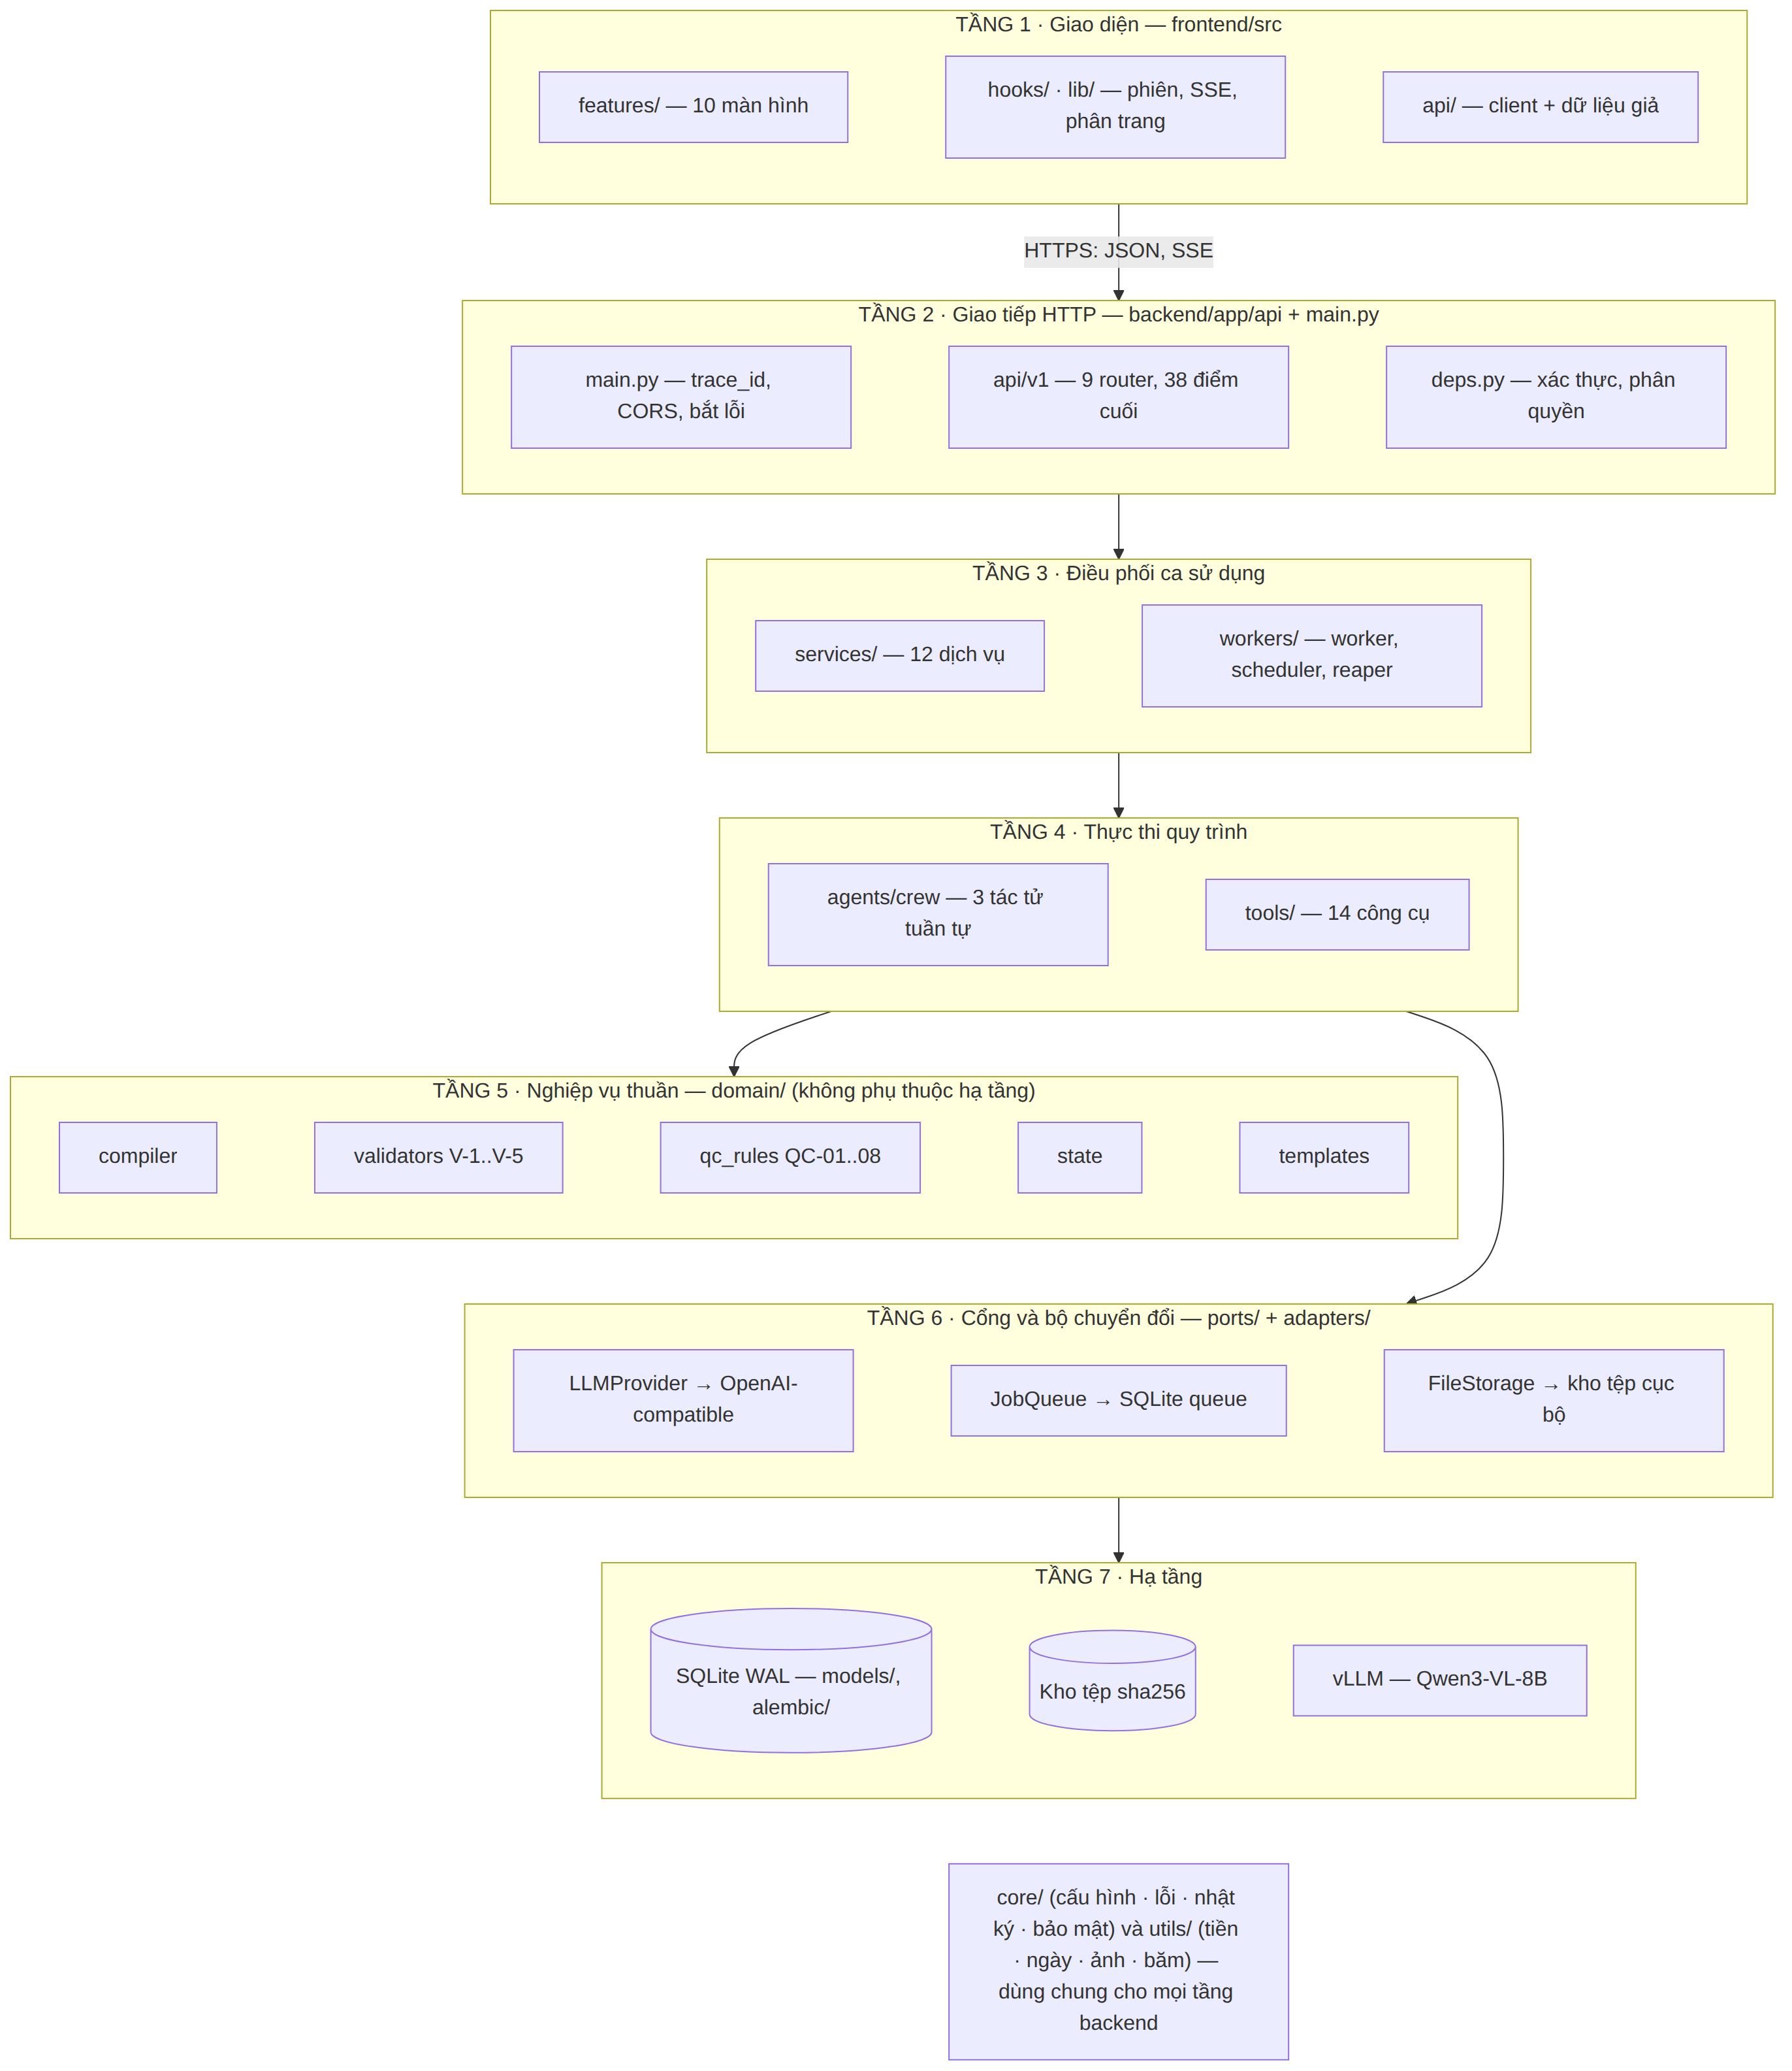
Hình 1. Kiến trúc phân tầng và chiều phụ thuộc
Tầng | Trách nhiệm | Không được làm
1. Giao diện | Hiển thị, nhập liệu, gọi API | Chứa luật nghiệp vụ, tự quyết phân quyền
2. Giao tiếp HTTP | Nhận yêu cầu, xác thực, kiểm tra dữ liệu vào, chuyển đổi dữ liệu ra, trả lỗi thống nhất | Tính toán nghiệp vụ
3. Điều phối ca sử dụng | Ghép nhiều bước: đọc/ghi CSDL, gọi domain, gọi công cụ, quản lý transaction; worker chạy nền | Chứa luật tính toán thuần (để ở domain)
4. Thực thi quy trình | Chạy các bước của quy trình theo thứ tự đã kiểm chứng, mỗi bước là một công cụ | Tự quyết định thứ tự bước
5. Nghiệp vụ thuần | Biên dịch, kiểm chứng, QC, máy trạng thái, mẫu | Truy cập CSDL, mạng, tệp
6. Cổng và bộ chuyển đổi | Định nghĩa giao diện và hiện thực cụ thể cho mô hình, hàng đợi, kho tệp | Chứa nghiệp vụ
7. Hạ tầng | SQLite, kho tệp, máy chủ mô hình | —

3.3. Kiến trúc thành phần
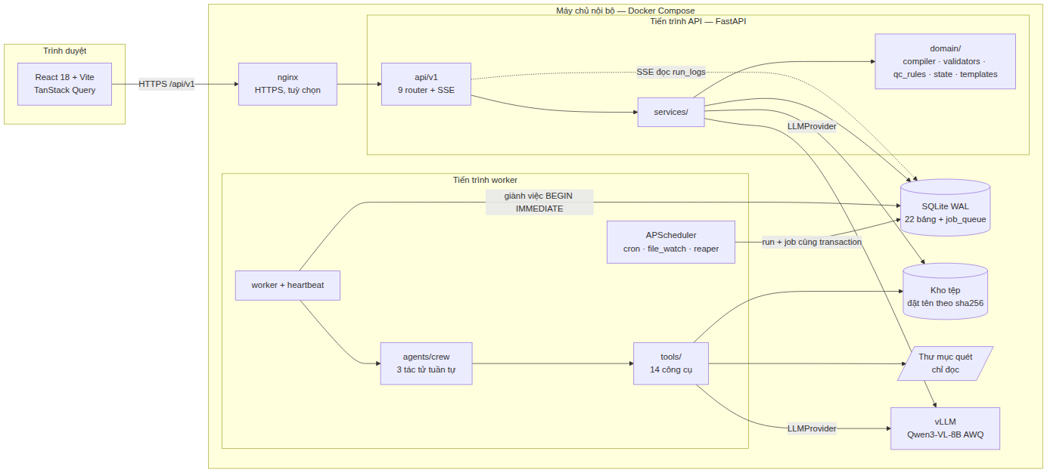
Hình 2. Các thành phần chạy trên máy chủ nội bộ và cách chúng giao tiếp

Hình 2 cho thấy các thành phần thật khi chạy: trình duyệt gọi api/v1 qua HTTPS; tiến trình API (FastAPI) và tiến trình worker là hai tiến trình riêng dùng chung một tệp SQLite; cả hai gọi mô hình qua cổng LLMProvider. Worker giành việc từ bảng job_queue; bộ lập lịch tạo lần chạy và việc trong cùng một transaction; trang theo dõi nhận nhật ký bằng SSE đọc bảng run_logs.

Ports & Adapters — bốn cổng
Cổng | Hiện thực hiện tại | Có thể thay bằng
LLMProvider — gọi mô hình | adapters/llm_openai_compatible.py (vLLM, Ollama, dịch vụ trung gian) | Bất kỳ máy chủ nào nói giao thức OpenAI
JobQueue — hàng đợi việc | adapters/queue_sqlite.py (bảng job_queue) | Celery + Redis, RQ
FileStorage — kho tệp | adapters/storage_local.py (thư mục cục bộ) | MinIO, Amazon S3
Repository — dữ liệu | SQLAlchemy + SQLite | PostgreSQL (chỉ đổi chuỗi kết nối và migration)

Lợi ích thấy được ngay: 276 ca kiểm thử chạy với mô hình giả thay qua cùng cổng LLMProvider, nên kiểm thử toàn bộ luồng được khi không có GPU.

3.4. Mô hình tiến trình
Tiến trình | Chạy gì | Ghi chú thiết kế
API — uvicorn app.main:app | 38 điểm cuối, phục vụ giao diện đã build, tự nâng cấp lược đồ khi khởi động | Có thể chạy nhiều bản; không bật lịch để tránh kích hoạt trùng
Worker — python -m app.workers.worker | Vòng lặp giành việc, heartbeat, bộ lập lịch cron / theo dõi thư mục, thu hồi việc treo | Chỉ một tiến trình bật lịch; dừng êm khi nhận SIGTERM
vLLM | Mô hình Qwen3-VL-8B, giao thức OpenAI tại cổng 8000 | Tiến trình GPU riêng, API và worker dùng chung

Hai tiến trình API và worker không gọi nhau trực tiếp. Chúng trao đổi qua CSDL: API ghi runs + job_queue, worker đọc; worker ghi run_logs, API đọc để đẩy SSE; API bật/tắt schedules, worker đồng bộ lại mỗi phút. Thiết kế này bỏ được message broker.

3.5. Mô hình dữ liệu
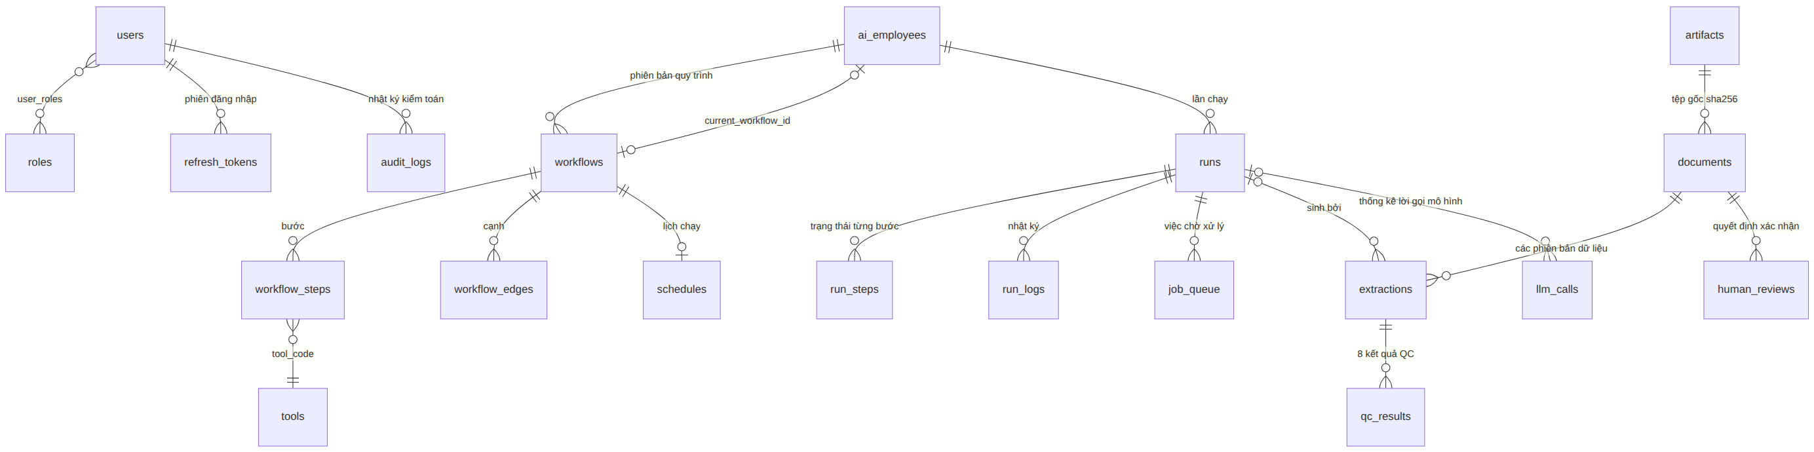
Hình 3. Quan hệ giữa các bảng chính (sơ đồ thực thể – liên kết)

Nhóm bảng | Bảng | Ý tưởng thiết kế
Người dùng | users, roles, user_roles, refresh_tokens | Nhiều-nhiều người dùng – vai trò; mỗi phiên đăng nhập là một dòng refresh_tokens có jti để thu hồi
Nhân viên AI & quy trình | ai_employees, workflows, workflow_steps, workflow_edges, schedules, tools | Quy trình có phiên bản: sửa = tạo phiên bản mới, nhân viên trỏ tới phiên bản hiện hành. Quy trình lưu dạng đồ thị (bước + cạnh có điều kiện pass/fail)
Chứng từ | artifacts, documents, extractions, qc_results, human_reviews | artifacts định danh theo sha256 (không trùng). Mỗi lần AI đọc hoặc người sửa tạo một extractions mới — lịch sử đầy đủ. 8 kết quả QC gắn với từng bản trích xuất
Thực thi | runs, run_steps, run_logs, job_queue | runs giữ trạng thái; run_steps là bản chụp trạng thái từng bước; run_logs là nhật ký chỉ ghi thêm; job_queue là hàng đợi
Hệ thống | audit_logs, llm_calls, settings | Nhật ký kiểm toán trước/sau; thống kê lời gọi mô hình (không lưu nội dung chứng từ); cấu hình khoá–giá trị

Chỉ mục đã khai báo cho các truy vấn thường gặp: documents.status (lọc hàng chờ), extractions.invoice_no và issue_date (tìm kiếm, báo cáo), ai_employees.status, artifacts.sha256 (duy nhất — khử trùng), users.username/email, refresh_tokens.jti. Ràng buộc duy nhất ghép (workflow_id, step_key) bảo đảm khoá bước không trùng trong một phiên bản.

3.6. Mô hình triển khai
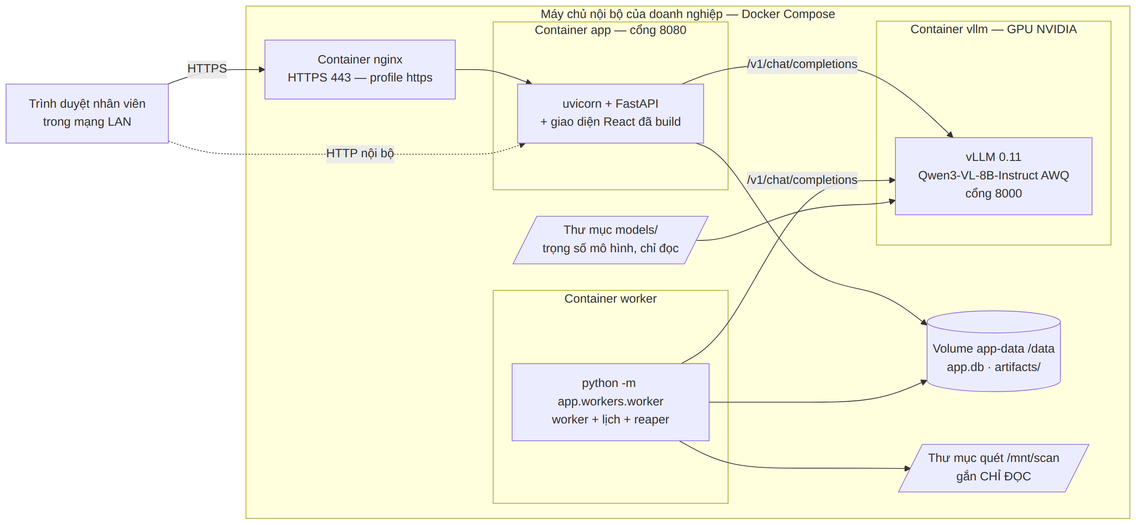
Hình 4. Triển khai bằng Docker Compose trên một máy chủ nội bộ

- vllm: ảnh vllm/vllm-openai, cần GPU NVIDIA, đọc trọng số từ thư mục models/ chỉ đọc, chạy ngoại tuyến (HF_HUB_OFFLINE=1). Tham số: lượng tử hoá AWQ, ngữ cảnh 32.768 token, dùng 90% bộ nhớ GPU, tối đa 4 ảnh mỗi yêu cầu.
- app: ảnh build nhiều giai đoạn — giai đoạn 1 build giao diện bằng Node, giai đoạn 2 là Python slim chứa API và bản build giao diện. Chỉ khởi động khi vLLM báo khoẻ.
- worker: dùng chung ảnh với app, lệnh khởi động khác; stop_grace_period: 60s để làm xong việc đang dở khi tắt.
- nginx (tuỳ chọn, profile https): kết thúc TLS, tắt đệm cho đường SSE.
- Dữ liệu nằm trong volume app-data (/data): tệp SQLite và kho tệp — dựng lại container không mất dữ liệu. Thư mục hồ sơ quét gắn chỉ đọc.

Chương 4. Giải thích từng module — backend
Các module được trình bày từ tầng thấp (dùng chung) lên tầng cao (API).

4.1. core/ — nền tảng dùng chung

core/config.py — Cấu hình
Vai trò | Nơi duy nhất đọc biến môi trường. Mọi module khác lấy cấu hình từ đối tượng settings.
Vào → Ra | Biến môi trường / tệp backend/.env → đối tượng cấu hình có kiểu (chuỗi, số, danh sách, bool)
Hoạt động | Khai báo khoảng 30 tham số có giá trị mặc định: địa chỉ và tên mô hình, thời gian chờ, đường dẫn CSDL và kho tệp, thời hạn lease của việc, kích thước ảnh tối đa (1.280 px cạnh dài, 1.638.400 điểm ảnh), độ phân giải kết xuất PDF (150 dpi), thời hạn token (15 phút / 7 ngày), giới hạn tải lên (20 MB), múi giờ Asia/Ho_Chi_Minh…
Kỹ thuật | Cấu hình tập trung (12-factor app): cùng một mã chạy ở mọi môi trường, chỉ khác biến môi trường
Thư viện | pydantic-settings

core/errors.py — Lỗi thống nhất
Vai trò | Định nghĩa cây lỗi nghiệp vụ và chuyển mọi lỗi thành một định dạng phản hồi duy nhất {error:{code, message, details, trace_id}}
Hoạt động | Các lớp lỗi: NotFound (404), Unauthorized (401), Forbidden (403), Conflict (409), ValidationFailed (422)… Lỗi không lường trước trả 500 không lộ chi tiết kỹ thuật, chỉ kèm trace_id để tra nhật ký. Hàm is_transient phân loại lỗi tạm thời (mô hình quá tải/hết giờ, mất kết nối, CSDL đang khoá) và vĩnh viễn (dữ liệu sai, cấu hình sai)
Kỹ thuật | Phân loại lỗi để quyết định có thử lại hay không — thử lại lỗi vĩnh viễn chỉ tốn tài nguyên
Thư viện | FastAPI/Starlette (bộ xử lý ngoại lệ), SQLAlchemy (nhận diện lỗi CSDL bận)

core/logging.py — Nhật ký có cấu trúc
Vai trò | Ghi nhật ký dạng JSON, mỗi dòng tự gắn trace_id, run_id, step_key, user_id
Hoạt động | Thông tin ngữ cảnh được gắn một lần (ví dụ khi bắt đầu một yêu cầu HTTP hoặc một bước) rồi tự đi kèm mọi dòng nhật ký sau đó
Kỹ thuật | Biến ngữ cảnh (contextvars) — an toàn khi nhiều yêu cầu chạy đồng thời
Thư viện | structlog

core/security.py — Bảo mật
Vai trò | Băm mật khẩu, tạo và giải mã token, mã hoá cấu hình bí mật
Hoạt động | Mật khẩu băm bằng argon2. Access token (15 phút) và refresh token (7 ngày) là JWT ký HS256, có mã định danh jti để thu hồi. Nếu chưa cấu hình JWT_SECRET hoặc để nguyên giá trị mẫu, hệ thống tự sinh khoá ngẫu nhiên tạm thay vì ký bằng khoá công khai. Cấu hình bí mật mã hoá bằng Fernet, khoá dẫn xuất từ CREDENTIAL_ENC_KEY qua SHA-256
Kỹ thuật | argon2id, HMAC-SHA256, Fernet (AES-128 + HMAC), dẫn xuất khoá — xem 7.9
Thư viện | argon2-cffi, PyJWT, cryptography

4.2. db/, models/, alembic/ — lưu trữ dữ liệu

db/session.py — Kết nối SQLite
Vai trò | Tạo kết nối CSDL và đặt các thông số SQLite quan trọng ngay khi mỗi kết nối được mở
Hoạt động | Bật chế độ WAL (đọc không chặn ghi), busy_timeout 10 giây (chờ thay vì báo lỗi ngay khi CSDL đang khoá), bật khoá ngoại, synchronous=NORMAL. Tắt cơ chế tự mở transaction của driver để hệ thống tự phát lệnh BEGIN IMMEDIATE khi cần giành khoá ghi. Hoãn kiểm tra khoá ngoại tới lúc COMMIT để ghi được nhiều bảng phụ thuộc nhau trong một transaction
Kỹ thuật | Cấu hình PRAGMA, khoá ghi sớm — xem 7.2
Thư viện | SQLAlchemy 2.0, sqlite3 (thư viện chuẩn Python)

db/init_db.py — Khởi tạo
Vai trò | Nâng cấp lược đồ và nạp dữ liệu gốc khi hệ thống khởi động
Hoạt động | Chạy migration tới phiên bản mới nhất (CSDL cũ tạo trước khi có Alembic được đánh dấu đúng phiên bản trước rồi mới nâng). Worker chờ API migrate xong để hai tiến trình không cùng migrate một tệp. Tạo 3 vai trò, đồng bộ danh mục 14 công cụ từ mã nguồn vào bảng tools, tạo tài khoản quản trị đầu tiên, cấu hình mặc định
Thư viện | Alembic, SQLAlchemy

models/ — 7 tệp định nghĩa 22 bảng
Tệp | Bảng | Ghi chú
user.py | users, roles, user_roles, refresh_tokens | Tên đăng nhập, email duy nhất
employee.py | ai_employees, schedules | Trạng thái nhân viên; lịch cron / theo dõi thư mục
workflow.py | workflows, workflow_steps, workflow_edges, tools | Đồ thị quy trình có phiên bản
artifact.py | artifacts, documents | Tệp theo sha256; chứng từ và trạng thái
extraction.py | extractions, qc_results, human_reviews | Tiền tệ lưu kiểu Numeric (không dùng số thực)
run.py | runs, run_steps, run_logs, job_queue | Trạng thái, nhật ký, hàng đợi
audit.py | audit_logs, llm_calls, settings | Kiểm toán, thống kê mô hình, cấu hình

alembic/ chứa hai bản nâng cấp: 0001_initial_schema (21 bảng) và 0002_refresh_tokens. Quy tắc: không sửa lược đồ tại chỗ, mọi thay đổi là một bản migration mới — nâng cấp CSDL của khách hàng an toàn và lặp lại được.

4.3. ports/ và adapters/ — giao tiếp với hạ tầng

adapters/llm_openai_compatible.py — Gọi mô hình
Vai trò | Bộ chuyển đổi duy nhất tới mô hình AI, cho mọi máy chủ nói giao thức OpenAI (vLLM, Ollama, OpenRouter)
Vào → Ra | Danh sách tin nhắn + (tuỳ chọn) JSON Schema + (tuỳ chọn) ảnh → nội dung trả lời, JSON đã phân tích, tên model, số token vào/ra, độ trễ
Hoạt động | Ghép ảnh vào tin nhắn người dùng dưới dạng data URI base64. Nếu có JSON Schema thì gửi response_format: json_schema (strict) để máy chủ ép đầu ra đúng lược đồ. Phân loại lỗi: hết giờ → LLMTimeout; lỗi mạng hoặc 5xx → LLMUnavailable; 4xx hoặc JSON hỏng → LLMInvalidOutput. Không gửi header Authorization khi không có khoá (vLLM nội bộ)
Kỹ thuật | Bộ ngắt mạch: 5 lỗi liên tiếp → ngừng gọi 60 giây (xem 7.2). Dùng một đối tượng dùng chung cho cả tiến trình để giữ trạng thái ngắt mạch và tái sử dụng kết nối
Thư viện | httpx

adapters/queue_sqlite.py — Hàng đợi việc
Vai trò | Hàng đợi công việc nền xây trên bảng job_queue của SQLite (ADR-001). Được mô tả là tệp quan trọng nhất của backend
Vào → Ra | enqueue(run) → job_id; claim(worker) → một việc hoặc không có gì; complete / fail / extend_lease / reap_expired
Hoạt động | enqueue ghi việc trong cùng transaction với bản ghi lần chạy. claim mở BEGIN IMMEDIATE, chọn việc chờ có ưu tiên cao nhất và cũ nhất, cập nhật có điều kiện rồi kiểm tra số dòng bị ảnh hưởng. extend_lease gia hạn thời gian giữ việc (heartbeat). fail trả việc về hàng đợi với thời gian chờ tăng dần hoặc đánh dấu thất bại khi hết lượt. reap_expired thu hồi việc mà worker giữ quá hạn
Kỹ thuật | Khoá ghi sớm + cập nhật có điều kiện (compare-and-set), lease/heartbeat, exponential backoff có nhiễu — xem 7.2
Thư viện | SQLAlchemy (câu SQL thuần có tham số)

adapters/storage_local.py — Kho tệp
Vai trò | Lưu tệp gốc và tệp kết quả trên đĩa, đặt tên theo mã băm nội dung
Hoạt động | Tính SHA-256 trước; đường dẫn dạng ab/cd/<sha256>.<đuôi> (2 ký tự + 2 ký tự đầu làm thư mục con). Nếu tệp cùng mã băm và cùng kích thước đã có → trả về tệp cũ, không ghi lại. Ghi mới qua tệp tạm rồi đổi tên nguyên tử
Kỹ thuật | Định địa chỉ theo nội dung, chia thư mục, ghi nguyên tử — xem 7.5
Thư viện | hashlib, os, mimetypes (thư viện chuẩn)

ports/ chỉ gồm ba tệp định nghĩa giao diện (llm.py, queue.py, storage.py) và các loại lỗi chung của mô hình — không có logic.

4.4. domain/ — nghiệp vụ thuần

domain/templates/ — 5 mẫu quy trình và sổ đăng ký
Vai trò | Nguồn tri thức của hệ thống: mỗi mẫu khai báo tên, mô tả, câu ví dụ, lịch mặc định, các bước cố định, các cạnh cố định và danh sách tham số cần điền
Hoạt động | registry.py gom 5 mẫu (invoice_to_excel, invoice_report, excel_clean, excel_reconcile, doc_classify), tạo bộ khung đưa vào prompt, và dựng quy trình trực tiếp từ mẫu không cần mô hình (dùng cho dữ liệu demo và kiểm thử). Thêm mẫu = thêm một tệp, không sửa bộ biên dịch
Kỹ thuật | Cấu hình dạng dữ liệu (data-driven): prompt few-shot sinh tự động từ mẫu

domain/compiler.py — Bộ biên dịch mô tả tiếng Việt
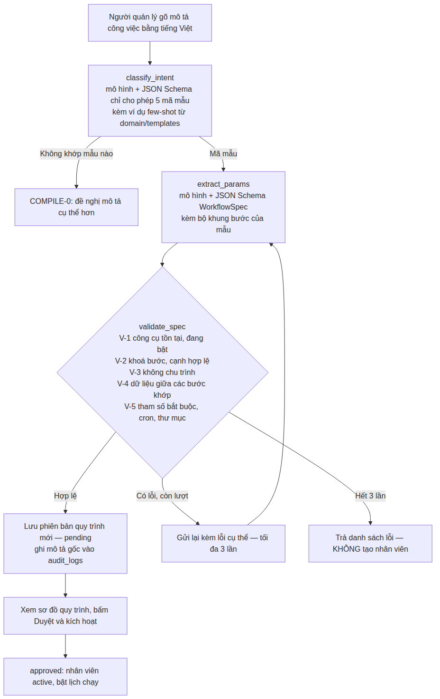
Hình 5. Luồng biên dịch mô tả công việc thành quy trình đã kiểm chứng
Vai trò | Đóng góp chính của đề tài: chuyển câu tiếng Việt thành đặc tả quy trình (WorkflowSpec) mà không dùng tác tử tự chủ
Vào → Ra | Mô tả tiếng Việt + danh mục công cụ → (quy trình, danh sách lỗi)
Hoạt động | Bước 1 phân loại: một lời gọi mô hình, JSON Schema chỉ cho phép 5 mã mẫu, prompt chứa danh mục mẫu kèm câu ví dụ. Không khớp → lỗi COMPILE-0. Bước 2 điền tham số: một lời gọi mô hình với JSON Schema của WorkflowSpec và bộ khung của mẫu đã chọn; mô hình chỉ điền tên, lịch, tham số. Bước 3 kiểm chứng bằng V-1..V-5. Có lỗi → gửi lại kèm danh sách lỗi cụ thể, tối đa 3 lần. Ba lần đều lỗi mô hình → COMPILE-1; mô hình liên tục trả sai cấu trúc → COMPILE-2. Có ghi phiên bản prompt (v2) để so sánh về sau
Kỹ thuật | Phân loại có ràng buộc, few-shot, điền khuôn (slot filling), vòng sửa lỗi có phản hồi — xem 7.3
Thư viện | Pydantic (sinh JSON Schema, kiểm tra kết quả), structlog

domain/validators.py — 5 phép kiểm chứng V-1..V-5
Vai trò | Lớp chống ảo giác quan trọng nhất: kiểm tra quy trình do mô hình sinh ra bằng luật tất định
Hoạt động | V-1 mọi công cụ tồn tại và đang bật. V-2 khoá bước không trùng, mọi cạnh trỏ tới bước có thật. V-3 đồ thị không có chu trình, báo đúng tên các bước trong chu trình. V-4 dữ liệu bước trước tạo ra đủ trường bước sau cần. V-5 biểu thức lịch cron hợp lệ, thư mục theo dõi tồn tại, đủ tham số bắt buộc. Mỗi phép bỏ qua lỗi đã được phép khác báo để không báo trùng
Kỹ thuật | Sắp xếp tô-pô Kahn (V-3), so khớp tập trường (V-4) — xem 7.1
Thư viện | APScheduler (phân tích cú pháp cron)

domain/qc_rules.py — 8 quy tắc kiểm soát chất lượng
Vai trò | Kiểm tra dữ liệu hoá đơn do AI đọc bằng luật kế toán — nhanh, miễn phí, giải thích được
Vào → Ra | Dữ liệu hoá đơn + danh sách số hoá đơn đã có → 8 kết quả (mã quy tắc, mức độ, đạt/không, trường lỗi, thông báo) + cờ “cần người xác nhận”
Hoạt động | QC-01 tổng dòng hàng = tiền trước thuế; QC-02 tiền trước thuế + thuế = tổng; QC-03 thuế suất ∈ {0, 5, 8, 10}%; QC-04 chữ số kiểm tra mã số thuế; QC-05 ngày lập không ở tương lai, không quá 24 tháng (cảnh báo); QC-06 số hoá đơn không trùng chứng từ khác; QC-07 đủ trường bắt buộc; QC-08 thành tiền = số lượng × đơn giá. Dung sai 1 đồng. Chỉ lỗi nghiêm trọng mới chuyển người xác nhận. Thông báo lỗi nêu phép tính cụ thể, không chỉ nói “sai”
Kỹ thuật | Checksum modulus-11, số học Decimal có dung sai, kiểm tra thuộc tập — xem 7.4
Thư viện | decimal, datetime, calendar (thư viện chuẩn)

domain/state.py — Máy trạng thái của lần chạy
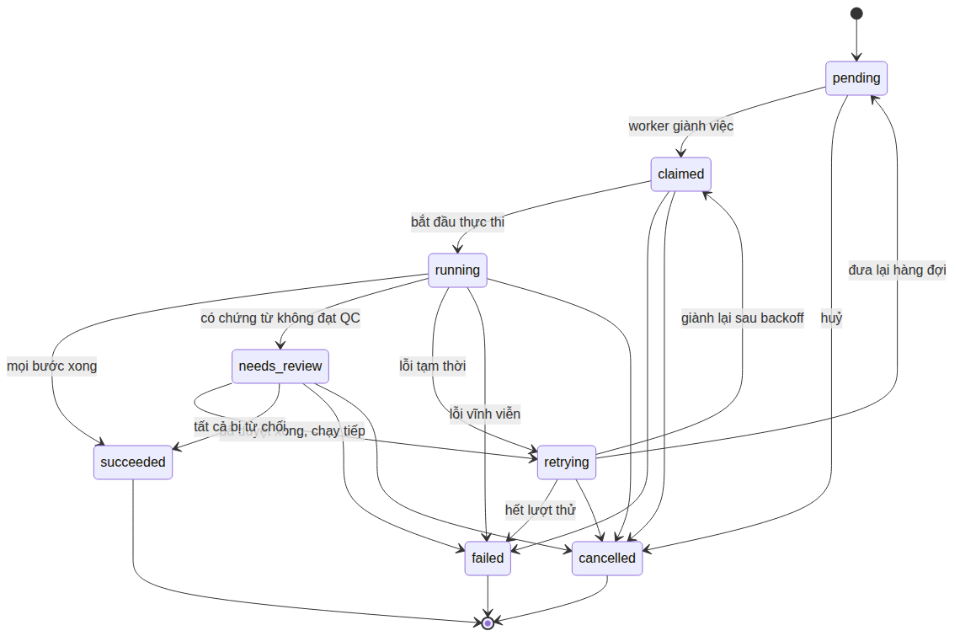
Hình 6. 8 trạng thái và các phép chuyển hợp lệ
Vai trò | Nơi duy nhất được đổi trạng thái lần chạy
Hoạt động | Bảng chuyển trạng thái khai báo mỗi trạng thái đi được tới đâu. Mọi phép chuyển phải có lý do (không được rỗng) và được ghi vào run_logs. Chuyển trái phép ném lỗi ngay. SUCCEEDED / FAILED / CANCELLED là trạng thái kết thúc, không đi tiếp — muốn chạy lại phải tạo lần chạy mới
Kỹ thuật | Máy trạng thái hữu hạn (FSM) — xem 7.2

4.5. schemas/ — hợp đồng dữ liệu
Tệp | Nội dung
invoice.py | Cấu trúc hoá đơn InvoiceExtraction: số, mẫu, ngày, tiền tệ, bên bán/mua, dòng hàng, tổng. Chính lược đồ này được gửi cho mô hình để ép đầu ra
workflow_spec.py | WorkflowSpec: tên, mẫu, lịch (manual / cron / file_watch), các bước, các cạnh. Cấm trường lạ (extra=forbid)
auth.py, employee.py, run.py, document.py, common.py | Dữ liệu vào/ra của API: đăng nhập, nhân viên, lần chạy, chứng từ, phân trang, lỗi

Vai trò kép của Pydantic ở đây: vừa kiểm tra dữ liệu vào API, vừa sinh JSON Schema gửi cho mô hình — một định nghĩa dùng cho cả hai, không lệch nhau.

4.6. tools/ — 14 công cụ
tools/base.py định nghĩa khung chung: mỗi công cụ có mã, tên, nhóm, lược đồ đầu vào/đầu ra, tham số bắt buộc, và tự đăng ký vào sổ công cụ. Các bước truyền dữ liệu qua một bảng trạng thái chung (blackboard): đầu ra bước trước được gộp vào đầu vào bước sau. Mọi đường dẫn tệp trong cấu hình phải nằm dưới thư mục được phép (chặn /etc, ..). Mọi công cụ phải bất biến khi lặp.
Công cụ | Làm gì | Kỹ thuật / thư viện
fs.list_new_files | Liệt kê tệp mới theo đuôi, mới hơn lần chạy thành công trước, bỏ tệp đang ghi dở | So kích thước 2 lần cách 1 giây; chặn đường dẫn ngoài vùng cho phép
doc.render_pdf | Kết xuất mọi trang PDF thành ảnh PNG | pypdfium2, tỉ lệ = DPI / 72
doc.preprocess_image | Chuẩn hoá ảnh trước khi đưa cho mô hình | Pillow: xoay EXIF, thu nhỏ Lanczos, trần điểm ảnh
vision.extract_invoice | Mô hình đọc ảnh hoá đơn → dữ liệu có cấu trúc | Khử trùng sha256; commit trước khi gọi mô hình; JSON Schema
vision.classify_document | Phân loại tài liệu vào tập nhãn cho trước, xuất bảng Excel | Enum ràng buộc nhãn; nhãn lạ → “khac”
qc.validate_invoice | Chạy 8 quy tắc, tách danh sách đạt / không đạt cho hai nhánh | Gọi qc_service
qc.escalate | Đưa chứng từ không đạt vào hàng chờ, ghi người được giao | Nhật ký kiểm toán
xlsx.append_rows | Ghi hoá đơn đạt vào tệp Excel (tạo tệp mới, giữ định dạng tệp đích) | openpyxl
xlsx.merge_files | Gộp trang đầu của nhiều tệp theo tiêu đề cột | Hợp tập tiêu đề cột
xlsx.normalize | Bỏ khoảng trắng thừa, chuẩn hoá ngày và số tiền kiểu Việt Nam | Biểu thức chính quy + bộ phân tích tiền/ngày
xlsx.dedupe | Bỏ dòng trùng theo cột khoá, giữ dòng đầu | Tập băm, O(n)
xlsx.reconcile | Đối chiếu hai tệp theo cột khoá: dòng chỉ có một bên, ô lệch giá trị | Hash join, O(n + m)
report.build_xlsx | Báo cáo tổng hợp Excel theo kỳ | openpyxl, SQL GROUP BY
report.build_pdf | Báo cáo PDF có dấu tiếng Việt | ReportLab + phông DejaVu

4.7. agents/crew.py — 3 tác tử tuần tự
Vai trò | Điều phối việc gọi công cụ theo thứ tự đã được kiểm chứng trước — không tự suy luận, không vòng lặp tự chủ
Hoạt động | Ba tác tử với phạm vi công cụ: Tài liệu (fs.*, doc.*, vision.*), Dữ liệu (xlsx.*, report.*), Kiểm soát (qc.*). Khi dựng “đội”, mỗi bước được gán cho tác tử có phạm vi chứa công cụ đó; công cụ ngoài mọi phạm vi bị từ chối trước khi chạy bước nào. Khi thực thi, tác tử kiểm tra lại phạm vi một lần nữa
Kỹ thuật | Phân quyền theo tiền tố tên công cụ (lớp phòng vệ thứ hai sau V-1); chạy tuần tự (sequential process)
Thư viện | Không dùng — tự viết thay cho CrewAI (ADR-004)

4.8. services/ — 12 dịch vụ điều phối
Dịch vụ | Việc chính
auth_service | Xác thực (có băm giả khi tài khoản không tồn tại), cấp và xoay vòng token, thu hồi mọi phiên khi đổi mật khẩu/khoá tài khoản, quản lý người dùng
compiler_service | Bọc bộ biên dịch; lưu mô tả gốc vào nhật ký kiểm toán; ghi thống kê mỗi lời gọi mô hình
employee_service | Tạo nhân viên AI (chỉ lưu khi biên dịch thành công), cập nhật, bật/tắt, lưu trữ (không xoá thật)
workflow_service | Chuyển đổi hai chiều WorkflowSpec ⇄ bảng; tạo phiên bản mới; duyệt; đồng bộ lịch; tính tầng tô-pô để vẽ sơ đồ; thời điểm chạy kế tiếp; mô tả lịch bằng tiếng Việt
run_service | Tạo lần chạy + việc trong cùng transaction; huỷ; dữ liệu danh sách/chi tiết; đọc nhật ký sau một mốc
execution_service | Thực thi một lần chạy từ đầu tới cuối (chi tiết bên dưới)
document_service | Nạp tệp, tạo artifact/document, khử trùng, chuẩn bị ảnh (PDF → trang đầu), gọi mô hình trích xuất, ghi thống kê
qc_service | Chạy 8 quy tắc trên bản trích xuất, ghi 8 kết quả (chạy lại thì thay, không nhân đôi)
review_service | Xử lý duyệt / sửa / từ chối; ghi trước–sau; cho lần chạy chạy tiếp; truy vấn hàng chờ xếp theo mức lỗi
report_service | Tổng hợp theo nhà cung cấp / tháng / thuế suất bằng một câu SQL; xuất Excel/PDF
metrics_service | Chỉ số bảng điều khiển: số chứng từ, tỷ lệ tự động, giờ công tiết kiệm, tình trạng mô hình
settings_service | Cấu hình khoá–giá trị; khoá secret.* được mã hoá và không bao giờ trả giá trị thật

execution_service.py — Thực thi một lần chạy
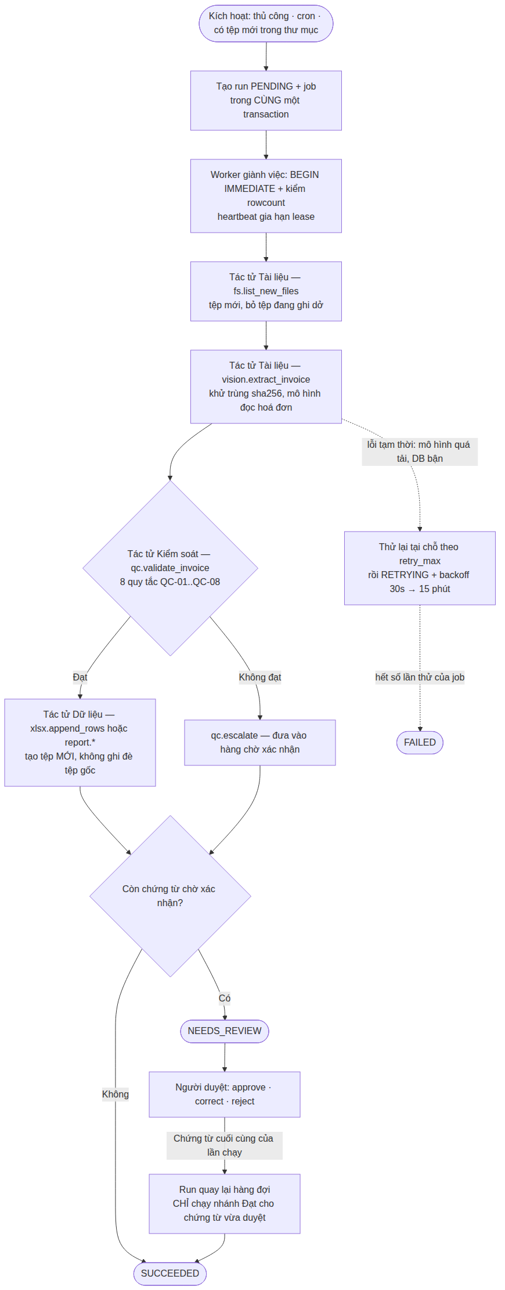
Hình 7. Thực thi một lần chạy của quy trình đọc hoá đơn
Vai trò | Trái tim của phần chạy tự động: đọc quy trình, chạy từng bước, ghi trạng thái và nhật ký, xử lý lỗi, quyết định thử lại
Hoạt động | Sắp các bước theo thứ tự tô-pô; tạo bản chụp trạng thái từng bước. Với mỗi bước: bỏ qua nếu bước trước không xong hoặc không có dữ liệu; chọn danh sách chứng từ theo điều kiện cạnh (nhánh đạt nhận chứng từ đạt, nhánh không đạt nhận chứng từ lỗi); chạy công cụ; lỗi tạm thời thì thử lại tại chỗ theo retry_max với thời gian chờ tăng dần, hết lượt thì chuyển RETRYING để worker xếp lại hàng đợi; lỗi vĩnh viễn thì FAILED (hoặc bỏ qua nếu bước cấu hình skip). Kiểm tra huỷ trước mỗi bước. Kết thúc: còn chứng từ chờ → NEEDS_REVIEW, không còn → SUCCEEDED. Chạy tiếp sau xác nhận: chỉ chạy các bước thuộc nhánh đạt và phía sau nó, cho những chứng từ đã được chấp nhận
Kỹ thuật | Sắp xếp tô-pô, duyệt đồ thị tìm bước phía sau nhánh đạt, máy trạng thái, phân loại lỗi — xem Chương 7

4.9. workers/ — tiến trình nền
Module | Việc chính | Kỹ thuật
worker.py | Vòng lặp: giành việc → không có thì ngủ 2 giây; có thì chạy, trong lúc đó một luồng phụ gia hạn lease mỗi 1/3 thời hạn; bắt mọi lỗi để worker không bao giờ chết vì một việc hỏng; nhận SIGTERM thì làm xong việc hiện tại rồi thoát; định danh máy:pid | Polling, heartbeat bằng luồng phụ, dừng êm
scheduler.py | Mỗi phút đối chiếu bảng schedules với các lịch đang đăng ký (thêm / đổi / bỏ); tới giờ thì tạo lần chạy; mỗi phút quét thư mục của lịch “theo dõi thư mục”; mỗi phút gọi reaper. Lỡ giờ tối đa 5 phút vẫn chạy bù, gộp nhiều lần lỡ thành một | Vòng đối chiếu trạng thái mong muốn / hiện tại
reaper.py | Thu hồi việc giữ quá hạn: còn lượt → về hàng đợi và lần chạy chuyển RETRYING; hết lượt → FAILED kèm lý do | Phát hiện bất nhất theo bất biến “lần chạy đang chạy thì việc phải đang được giữ”

4.10. api/ và main.py — tầng HTTP
main.py | Tạo ứng dụng FastAPI; middleware gắn trace_id cho mỗi yêu cầu (trả về header X-Trace-Id); CORS; bộ xử lý lỗi thống nhất; gắn các router; phục vụ bản build giao diện; khi khởi động thì nâng cấp lược đồ và nạp dữ liệu gốc. Không chạy bộ lập lịch
api/deps.py | Tiêm phụ thuộc: phiên CSDL, adapter mô hình (dùng chung), kho tệp, hàng đợi (dùng chung transaction với phiên CSDL). Xác thực: header Authorization cho mọi phương thức; cookie access_token chỉ cho GET/HEAD (ảnh chứng từ, SSE, tải tệp) → chống CSRF. Phân quyền: USER / MANAGER / ADMIN

Router | Điểm cuối | Quyền
auth | login · refresh · logout · me | Công khai / đã đăng nhập
employees | danh sách · tạo · chi tiết · sửa · lưu trữ | Xem: USER; ghi: MANAGER
workflows | danh sách · chi tiết · sửa · duyệt · kiểm tra | Ghi: MANAGER
documents | presign (chống trùng sớm) · tải lên · danh sách/tìm kiếm · chi tiết · sửa · xem tệp | USER
runs | tạo · danh sách · chi tiết · huỷ · nhật ký SSE | Tạo/huỷ: MANAGER
reviews | hàng chờ · thống kê · xử lý | USER
reports | xem trước · xuất · tải về | USER
tools | danh mục công cụ | Đã đăng nhập
admin | người dùng · cấu hình · chỉ số · thử kết nối mô hình | ADMIN (chỉ số: mọi người dùng)

Điểm đáng chú ý của tầng API: tải lên đọc tệp theo khối 1 MB và dừng ngay khi vượt 20 MB; tải về truyền theo khối 64 KB; tên tệp tiếng Việt trong header tải về được mã hoá theo RFC 5987; tiền tệ giữ Decimal bên trong và chỉ đổi sang số ở biên API cho giao diện; tài liệu API tự sinh tại /api/v1/docs.

4.11. utils/ — tiện ích
Module | Việc chính | Kỹ thuật
money.py | Đọc số tiền kiểu Việt Nam (“1.234.567,50”, “12.500đ”, “(5.000)”) thành Decimal; định dạng ngược lại | Luật nhận diện dấu phân cách nghìn / thập phân (7.7)
dates.py | Đọc ngày dd/mm/yyyy, dd-mm-yyyy, dd.mm.yyyy, yyyy-mm-dd, “Ngày 05 tháng 08 năm 2026”; không đoán khi không hợp lệ | Biểu thức chính quy
images.py | Chuẩn hoá ảnh: xoay theo EXIF, (khử nghiêng — chưa làm), thu nhỏ cạnh dài ≤ 1.280 px, trần 1,64 triệu điểm ảnh, đổi sang RGB | Lanczos, ngân sách điểm ảnh (7.6)
hashing.py | SHA-256 của nội dung | hashlib

Chương 5. Giải thích từng module — giao diện

5.1. Tổ chức
Thư mục | Vai trò
api/ | Lớp gọi API duy nhất. Một công tắc VITE_USE_MOCK chọn giữa backend thật và dữ liệu giả (api/mock/), nên các màn hình không cần biết backend đã có hay chưa. types.ts là hợp đồng kiểu dữ liệu với backend
features/ | Mỗi màn hình một thư mục (auth, dashboard, employees, documents, runs, reports, settings)
components/ | Khung trang (thanh bên, thanh trên), thành phần dùng chung (bảng dữ liệu, huy hiệu trạng thái, chia đôi màn hình, trạng thái rỗng/lỗi), thành phần giao diện cơ bản
hooks/ | Phiên đăng nhập (authProvider), nhật ký trực tiếp (useSSE), phân trang và bộ lọc đồng bộ với đường dẫn (usePagedQuery)
lib/ | Định dạng tiền/ngày, cấu hình bộ nhớ đệm truy vấn, ghép lớp CSS
routes.tsx | Bảng định tuyến; trang Báo cáo và Cài đặt được tải lười (chỉ tải mã khi mở)

5.2. Các màn hình
Mã | Màn hình | Chức năng và điểm thiết kế
P-01 | Đăng nhập | Token giữ trong bộ nhớ, không lưu localStorage
P-02 | Tổng quan | Chỉ số tháng: chứng từ đã xử lý, tỷ lệ tự động, giờ công tiết kiệm, tình trạng mô hình
P-03 + M-01 | Nhân viên AI + hộp thoại tạo | Gõ mô tả tiếng Việt → xem quy trình biên dịch → duyệt hoặc từ chối
P-04 | Chi tiết nhân viên | Sơ đồ quy trình dựng bằng flexbox (không dùng thư viện vẽ đồ thị nặng); chỉ cho sửa tham số, không cho nối lại bước
P-05 + M-02 | Chứng từ + ngăn tải lên | Bộ lọc nằm trên đường dẫn (/documents?status=needs_review chính là hàng chờ). Trình duyệt tự tính SHA-256 và hỏi máy chủ trước — tệp đã có thì không tải lên lại
P-06 | Kiểm tra kết quả trích xuất | Ảnh gốc bên trái, biểu mẫu bên phải; trường lỗi tô màu kèm phép tính cụ thể; tổng tính lại ngay khi sửa dòng hàng nhưng không tự ghi đè; Ctrl+Enter xác nhận và sang bản kế tiếp
P-07 | Lịch sử chạy | Danh sách lần chạy, lọc theo trạng thái
P-08 | Chi tiết lần chạy | Trạng thái từng bước, nhật ký trực tiếp qua SSE, tải tệp kết quả, huỷ
P-09 | Báo cáo | Chọn kỳ và tiêu chí nhóm, xem trước, xuất Excel/PDF
P-10 | Cài đặt | Người dùng, vai trò, cấu hình, thử kết nối mô hình

5.3. Cơ chế đáng chú ý
- Làm mới token dùng chung (single-flight): khi nhiều yêu cầu cùng gặp 401, chỉ một lời gọi /auth/refresh được phát, các yêu cầu còn lại chờ chung kết quả rồi gửi lại. Người dùng không bị đăng xuất giữa chừng.
- Bộ nhớ đệm theo độ biến động: danh mục tĩnh coi là mới trong 30 phút, danh sách nhân viên 60 giây, lịch sử chạy 15 giây, lần chạy đang thực thi 0 giây (dữ liệu đến qua SSE); không tự tải lại khi chuyển cửa sổ; thử lại tối đa 2 lần.
- SSE thay vì WebSocket: luồng một chiều máy chủ → trình duyệt, chạy trên HTTP thường nên dễ đi qua proxy doanh nghiệp; giữ tối đa 500 dòng nhật ký để trình duyệt không nặng.

Chương 6. Module phụ trợ — triển khai, dữ liệu, đánh giá, kiểm thử
Module | Vai trò | Kỹ thuật / thư viện
deploy/docker-compose.yml | Dựng vllm + app + worker (+ nginx tuỳ chọn), volume dữ liệu, thư mục quét chỉ đọc, kiểm tra sức khoẻ | Docker Compose, NVIDIA runtime
backend/Dockerfile | Ảnh 2 giai đoạn: Node build giao diện → Python slim chạy API; cài phông DejaVu | Multi-stage build
deploy/nginx.conf | HTTPS, giới hạn kích thước tải lên 25 MB, tắt đệm và kéo dài thời gian chờ cho SSE | nginx
deploy/offline-bundle.sh | Đóng gói ảnh Docker và trọng số mô hình để cài trên máy không có Internet | docker save
scripts/seed_demo.py | Dữ liệu trình diễn: 3 tài khoản, 2 nhân viên AI, 25 lần chạy, 3 chứng từ lỗi — đi qua đúng các service thật | Không chèn thẳng số liệu bịa
scripts/gen_synthetic_invoices.py | Sinh hoá đơn tổng hợp hợp lệ (mã số thuế đúng chữ số kiểm tra, tổng khớp) thành ảnh A4, có nhóm ảnh nhiễu, kèm nhãn chuẩn JSON | Pillow: xoay, làm mờ Gauss, đổi sáng, nền ngả màu
scripts/eval_run.py + eval/score.py | Chạy mô hình trên bộ dữ liệu và chấm điểm: độ chính xác theo trường, precision/recall dòng hàng, độ trễ, tách theo chất lượng ảnh | Chuẩn hoá Unicode NFC; so khớp đa tập
scripts/test_llm.py | Thử kết nối mô hình | httpx
scripts/verify | Kiểm tra toàn dự án: dò bí mật, kiểu dữ liệu, build, kiểm thử, lint | Bash
backend/tests/ | 20 tệp đơn vị + 11 tệp tích hợp; kiểm thử đồng thời 10 luồng giành việc; kiểm thử migration trên lược đồ thật; mô hình giả FakeLLM/SmartLLM | pytest, pytest-cov, httpx MockTransport

Chương 7. Các thuật toán và kỹ thuật sử dụng
Bảng tổng hợp dưới đây liệt kê mọi thuật toán/kỹ thuật tìm thấy trong mã nguồn, tiếp theo là giải thích từng cái: là gì, dùng ở đâu, vì sao dùng.
# | Thuật toán / kỹ thuật | Module | Độ phức tạp
1 | Sắp xếp tô-pô Kahn (phát hiện chu trình, thứ tự chạy ổn định) | validators, workflow_service | O(V + E)
2 | Phân tầng theo đường dài nhất | workflow_service | O(V + E)
3 | Duyệt đồ thị theo chiều sâu bằng ngăn xếp | execution_service | O(V + E)
4 | Máy trạng thái hữu hạn | domain/state | O(1) mỗi phép chuyển
5 | Khoá ghi sớm + cập nhật có điều kiện (compare-and-set) | queue_sqlite | O(log n) với chỉ mục
6 | Lease + heartbeat + thu hồi | queue_sqlite, worker, reaper | —
7 | Exponential backoff có nhiễu; backoff tuyến tính tại chỗ | queue_sqlite, execution_service | —
8 | Bộ ngắt mạch | llm_openai_compatible | O(1)
9 | Vòng đối chiếu trạng thái (reconciliation loop) | scheduler | O(số lịch)
10 | Phân loại có ràng buộc + few-shot + điền khuôn + vòng sửa lỗi | compiler | ≤ 4 lời gọi mô hình
11 | Giải mã có ràng buộc JSON Schema | adapter + vLLM | —
12 | Checksum modulus-11 | qc_rules | O(1)
13 | Số học thập phân có dung sai | qc_rules, money | O(số dòng hàng)
14 | Định địa chỉ theo nội dung SHA-256, chia thư mục, ghi nguyên tử | storage_local, UploadDrawer | O(kích thước tệp)
15 | Phát hiện tệp đang ghi dở | fs_tools | O(số tệp)
16 | Nội suy Lanczos, ngân sách điểm ảnh, xoay EXIF | utils/images | O(số điểm ảnh)
17 | Phân tích số tiền, ngày kiểu Việt Nam | utils/money, utils/dates | O(độ dài chuỗi)
18 | Khử trùng bằng tập băm; đối chiếu bằng hash join; gộp theo hợp tiêu đề | xlsx_tools | O(n), O(n + m)
19 | Hàm cửa sổ ROW_NUMBER, GROUP BY, SUM(CASE) | report, review, run, documents | Do CSDL thực hiện
20 | argon2id, băm giả chống dò tài khoản | security, auth_service | Cố ý chậm
21 | JWT HMAC-SHA256, thu hồi theo jti, xoay vòng refresh token | security, auth_service | O(1)
22 | Fernet + dẫn xuất khoá SHA-256 | security, settings_service | O(độ dài)
23 | SSE với con trỏ tăng dần, nối lại bằng Last-Event-ID, ping giữ kết nối | api/v1/runs, useSSE | —
24 | Làm mới token dùng chung (single-flight) | frontend api/client | —
25 | Chấm điểm: độ chính xác trường, precision/recall đa tập, chuẩn hoá NFC | eval/score | O(n²) với n dòng hàng nhỏ
26 | Sinh dữ liệu tổng hợp có nhiễu | gen_synthetic_invoices | —

7.1. Thuật toán đồ thị

Sắp xếp tô-pô Kahn
Là gì | Thuật toán sắp các đỉnh của đồ thị có hướng sao cho mọi cạnh đi từ trước ra sau. Cách làm: đếm số cạnh đi vào mỗi đỉnh (bậc vào); đưa các đỉnh bậc vào 0 vào hàng; lần lượt lấy một đỉnh ra, giảm bậc vào các đỉnh kề, đỉnh nào về 0 thì đưa vào hàng. Nếu cuối cùng còn đỉnh chưa được lấy ra thì đồ thị có chu trình, và chính các đỉnh còn bậc vào > 0 là những đỉnh liên quan tới chu trình.
Dùng ở đâu | V-3 (domain/validators.py): phát hiện quy trình có vòng lặp và báo tên các bước. topo_order (services/workflow_service.py): xác định thứ tự chạy các bước; khi nhiều bước cùng sẵn sàng thì ưu tiên theo thứ tự khai báo để kết quả ổn định (chạy lại luôn cùng thứ tự).
Vì sao dùng | Quy trình là đồ thị bước–cạnh do mô hình điền; một chu trình sẽ làm lần chạy không bao giờ kết thúc. Kahn vừa phát hiện chu trình vừa cho thứ tự chạy trong O(V + E).

Phân tầng theo đường dài nhất
Là gì | Gán mỗi đỉnh một “tầng” bằng độ dài đường đi dài nhất từ đỉnh nguồn tới nó (duyệt theo thứ tự tô-pô, tầng = max(tầng của các đỉnh trước) + 1).
Dùng ở đâu | topo_levels trong workflow_service: tính order_index cho từng bước. Hai nhánh đạt / không đạt sau cùng một bước kiểm tra có cùng tầng nên giao diện vẽ chúng cạnh nhau.
Vì sao dùng | Cho sơ đồ quy trình dễ đọc mà không cần thư viện vẽ đồ thị.

Duyệt đồ thị theo chiều sâu (DFS) bằng ngăn xếp
Là gì | Từ một tập đỉnh gốc, lần lượt lấy đỉnh ở đỉnh ngăn xếp, đánh dấu đã thăm, đẩy các đỉnh con vào ngăn xếp — thu được mọi đỉnh đi tới được.
Dùng ở đâu | _downstream_of_pass trong execution_service: khi lần chạy chạy tiếp sau xác nhận thủ công, tìm các bước nằm trên nhánh “đạt” và mọi bước phía sau để chỉ chạy lại đúng những bước đó.
Vì sao dùng | Không chạy lại các bước đã xong (đọc hoá đơn lần nữa tốn 10–25 giây mỗi tờ và tốn GPU).

7.2. Điều khiển trạng thái và xử lý đồng thời

Máy trạng thái hữu hạn (FSM)
Là gì | Mô hình trong đó đối tượng luôn ở đúng một trạng thái thuộc tập hữu hạn, và chỉ đổi trạng thái theo các phép chuyển đã khai báo trước.
Dùng ở đâu | domain/state.py: 8 trạng thái của lần chạy, bảng chuyển hợp lệ, mọi phép chuyển phải có lý do và được ghi nhật ký.
Vì sao dùng | Loại bỏ trạng thái vô lý (ví dụ đã thành công lại chạy tiếp), tạo nhật ký kiểm toán tự nhiên, dễ kiểm thử.

Khoá ghi sớm + cập nhật có điều kiện (giành việc)
Là gì | Hai kỹ thuật chống tranh chấp. BEGIN IMMEDIATE yêu cầu SQLite cấp khoá ghi ngay khi mở transaction, nên hai worker không thể cùng ở giữa bước “chọn việc” và “đánh dấu đã nhận”. Compare-and-set: câu cập nhật chỉ đổi trạng thái khi việc vẫn còn pending, rồi kiểm tra số dòng bị ảnh hưởng — bằng 0 nghĩa là đã có worker khác nhận.
Dùng ở đâu | adapters/queue_sqlite.py hàm claim; cũng dùng cho gia hạn lease (chỉ gia hạn khi việc còn thuộc chính worker đó).
Vì sao dùng | SQLite không có SELECT … FOR UPDATE SKIP LOCKED như PostgreSQL. Kiểm thử 10 luồng đồng thời xác nhận mỗi việc chỉ được nhận đúng một lần.

Lease + heartbeat + thu hồi
Là gì | Việc được “cho thuê” có thời hạn (mặc định 15 phút). Worker còn sống thì định kỳ gia hạn (heartbeat, mỗi 1/3 thời hạn). Nếu worker chết, hạn thuê hết và bộ thu hồi trả việc về hàng đợi.
Dùng ở đâu | queue_sqlite (extend_lease, reap_expired), workers/worker.py (luồng heartbeat), workers/reaper.py (đồng bộ trạng thái lần chạy).
Vì sao dùng | Không có việc nào bị “kẹt” vĩnh viễn khi mất điện hay tiến trình bị giết; việc hết lượt thử chuyển thất bại để tránh vòng lặp vô hạn.

Exponential backoff có nhiễu
Là gì | Sau mỗi lần thất bại, thời gian chờ trước lần thử kế tiếp tăng gấp đôi, có trần; cộng thêm một khoảng ngẫu nhiên nhỏ.
Dùng ở đâu | queue_sqlite.fail: chờ = min(30 × 2^số lần thử, 900) giây + ngẫu nhiên 0–5 giây (30 s, 60 s, 120 s … tối đa 15 phút). Ở mức một bước, execution_service thử lại tại chỗ với thời gian chờ tăng tuyến tính theo số lần thử.
Vì sao dùng | Cho máy chủ mô hình quá tải thời gian hồi phục; nhiễu ngẫu nhiên tránh nhiều việc cùng “thức dậy” một lúc gây quá tải lần nữa (thundering herd).

Bộ ngắt mạch (circuit breaker)
Là gì | Đếm số lỗi liên tiếp khi gọi một dịch vụ; vượt ngưỡng thì “mở mạch” — từ chối ngay mọi lời gọi trong một khoảng thời gian, sau đó cho thử lại.
Dùng ở đâu | adapters/llm_openai_compatible.py: 5 lỗi liên tiếp (hết giờ, mất kết nối, 5xx) → mở mạch 60 giây. Lỗi 4xx (yêu cầu sai) không tính.
Vì sao dùng | Tránh dồn yêu cầu vào máy chủ mô hình đang hỏng và báo lỗi nhanh cho người dùng thay vì chờ hết giờ.

Vòng đối chiếu trạng thái (reconciliation loop)
Là gì | Định kỳ so “trạng thái mong muốn” (lưu ở nguồn sự thật) với “trạng thái hiện tại” rồi thêm / sửa / bỏ cho khớp — cùng ý tưởng với bộ điều khiển của Kubernetes.
Dùng ở đâu | workers/scheduler.py: mỗi phút đọc bảng schedules và đồng bộ các lịch cron đã đăng ký trong APScheduler.
Vì sao dùng | API (tiến trình khác) bật/tắt nhân viên chỉ cần ghi CSDL; không cần gọi chéo tiến trình, không có hai nguồn sự thật.

Làm mới token dùng chung (single-flight)
Là gì | Khi nhiều yêu cầu cùng cần một kết quả tốn kém, chỉ thực hiện một lần và cho mọi yêu cầu dùng chung kết quả đó.
Dùng ở đâu | frontend/src/api/client.ts: nhiều yêu cầu cùng gặp 401 chỉ phát một lời gọi làm mới token.
Vì sao dùng | Refresh token xoay vòng mỗi lần dùng; nếu nhiều lời gọi làm mới song song, lời gọi thứ hai sẽ dùng token đã bị thu hồi và đăng xuất người dùng.

7.3. Kỹ thuật với mô hình ngôn ngữ

Phân loại có ràng buộc + few-shot
Là gì | Few-shot: đưa vài câu ví dụ vào prompt để mô hình hiểu nhiệm vụ mà không cần huấn luyện lại. Ràng buộc: JSON Schema chỉ cho phép trường kết quả nhận một trong 5 giá trị.
Dùng ở đâu | compiler.classify_intent: prompt chứa danh mục 5 mẫu, mỗi mẫu 3–4 câu ví dụ tiếng Việt lấy từ tệp mẫu.
Vì sao dùng | Chọn 1 trong 5 là bài toán dễ hơn nhiều so với tự lập kế hoạch — phù hợp mô hình 8 tỷ tham số.

Điền khuôn (slot filling) + vòng sửa lỗi có phản hồi
Là gì | Đưa cho mô hình một bộ khung đã cố định cấu trúc, mô hình chỉ điền các ô trống. Nếu kết quả sai, gửi lại kèm danh sách lỗi cụ thể để mô hình tự sửa; giới hạn số lần.
Dùng ở đâu | compiler.extract_params + compiler.compile: tối đa 3 lần; lỗi kiểm chứng V-x hoặc lỗi cấu trúc được gửi lại nguyên văn.
Vì sao dùng | Mô hình không thể bịa bước hay công cụ; phản hồi lỗi cụ thể giúp lần sau đúng hơn; giới hạn 3 lần bảo đảm luôn kết thúc.

Giải mã có ràng buộc (guided / constrained decoding)
Là gì | Ở mỗi bước sinh token, máy chủ mô hình chỉ cho phép những token giữ cho chuỗi đầu ra còn khả năng khớp lược đồ — các token khác bị che đi.
Dùng ở đâu | Mọi lời gọi có JSON Schema: phân loại mẫu, điền WorkflowSpec, trích xuất hoá đơn InvoiceExtraction, phân loại tài liệu. vLLM thực hiện ở phía máy chủ; adapter vẫn kiểm tra lại bằng Pydantic.
Vì sao dùng | Loại bỏ gần hết lỗi “JSON hỏng”; giảm số lần phải thử lại.

7.4. Kiểm tra dữ liệu kế toán

Checksum modulus-11 của mã số thuế
Là gì | Chữ số cuối của mã được tính từ các chữ số trước theo một công thức; đọc sai một chữ số gần như chắc chắn làm lệch chữ số kiểm tra. Công thức: 9 chữ số đầu nhân lần lượt với trọng số 31, 29, 23, 19, 17, 13, 7, 5, 3; lấy tổng chia 11 lấy dư r; chữ số kiểm tra = (10 − r) mod 11 (ra 10 thì lấy 0).
Dùng ở đâu | QC-04 trong domain/qc_rules.py; cũng dùng để sinh mã số thuế hợp lệ cho hoá đơn tổng hợp.
Vì sao dùng | Bắt lỗi đọc nhầm 1↔I, 0↔O, 5↔S mà mô hình không tự biết. Ví dụ 0101234565: tổng có trọng số 192, 192 mod 11 = 5, (10 − 5) = 5 khớp chữ số cuối → hợp lệ.

Số học thập phân có dung sai
Là gì | Tính tiền bằng kiểu Decimal (số thập phân chính xác) thay cho số thực dấu phẩy động, và chấp nhận chênh lệch tối đa 1 đồng khi so sánh.
Dùng ở đâu | QC-01, QC-02, QC-08; toàn bộ phần tiền tệ (utils/money.py, báo cáo).
Vì sao dùng | Số thực có sai số (0,1 + 0,2 ≠ 0,3). Dung sai 1 đồng chịu được làm tròn từng dòng trên hoá đơn.

Kiểm tra thuộc tập và kiểm tra hợp lý
Là gì | So giá trị với một tập hợp hợp lệ hoặc một khoảng hợp lý.
Dùng ở đâu | QC-03 (thuế suất ∈ {0, 5, 8, 10}), QC-05 (ngày trong 24 tháng, không ở tương lai), QC-06 (số hoá đơn không thuộc tập số của chứng từ khác — loại trừ chính chứng từ đó để bản sửa tay không bị báo trùng giả), QC-07 (đủ trường).
Vì sao dùng | Đơn giản, nhanh, giải thích được cho kế toán.

7.5. Băm và lưu trữ tệp

Định địa chỉ theo nội dung (SHA-256) và khử trùng ba lớp
Là gì | SHA-256 biến nội dung tệp thành một chuỗi 64 ký tự; hai tệp khác nhau gần như không thể có cùng mã. Dùng mã này làm tên tệp thì tệp trùng tự nhiên chỉ lưu một lần.
Dùng ở đâu | Lớp 1 — trình duyệt tự tính SHA-256 (Web Crypto) và hỏi /documents/presign: tệp đã có thì không tải lên. Lớp 2 — kho tệp không ghi lại tệp đã có. Lớp 3 — vision.extract_invoice không gọi lại mô hình cho ảnh đã đọc.
Vì sao dùng | Tiết kiệm băng thông, dung lượng và đặc biệt là thời gian GPU; chạy lại lần chạy an toàn.

Chia thư mục và ghi nguyên tử
Là gì | Chia thư mục: tệp nằm trong ab/cd/ theo 4 ký tự đầu mã băm để mỗi thư mục không quá nhiều tệp. Ghi nguyên tử: ghi vào tệp tạm rồi đổi tên một lần — người đọc chỉ thấy tệp cũ hoặc tệp mới hoàn chỉnh, không bao giờ thấy tệp dở.
Dùng ở đâu | adapters/storage_local.py.
Vì sao dùng | Hệ thống tệp chậm khi một thư mục có hàng chục nghìn tệp; mất điện giữa lúc ghi không làm hỏng kho.

Phát hiện tệp đang ghi dở
Là gì | Đọc kích thước tệp hai lần cách nhau một khoảng (mặc định 1 giây); kích thước thay đổi hoặc bằng 0 thì coi là đang ghi.
Dùng ở đâu | fs.list_new_files.
Vì sao dùng | Máy quét/đồng bộ thư mục có thể đang ghi tệp; đọc tệp dở sẽ làm mô hình đọc sai.

7.6. Xử lý ảnh

Chuẩn hoá ảnh trước khi gửi mô hình
Là gì | Ba bước: (1) xoay theo EXIF — ảnh chụp điện thoại lưu hướng xoay trong siêu dữ liệu; (2) thu nhỏ bằng nội suy Lanczos — thuật toán lấy mẫu lại giữ nét chữ tốt; (3) ngân sách điểm ảnh — nếu tổng điểm ảnh vượt trần, thu nhỏ cả hai chiều theo căn bậc hai của tỉ lệ vượt. Sau đó nén JPEG chất lượng 85. PDF được kết xuất ở 150 dpi (tỉ lệ = 150/72).
Dùng ở đâu | utils/images.py, document_service.prepare_image_bytes, doc.preprocess_image, doc.render_pdf.
Vì sao dùng | Qwen3-VL dùng độ phân giải động: ảnh 4000×3000 có thể sinh hơn 8.000 token thị giác, làm cạn bộ nhớ GPU và chậm. Giới hạn 1.280 px / 1,64 triệu điểm ảnh giữ số token thấp và ổn định. Thứ tự xử lý cố định để kết quả đo so sánh được giữa các môi trường.

7.7. Xử lý bảng tính và định dạng Việt Nam

Phân tích số tiền và ngày kiểu Việt Nam
Là gì | Luật nhận diện dấu: nếu có cả “.” và “,” thì dấu xuất hiện sau cùng là dấu thập phân; nếu chỉ một loại dấu mà nó lặp lại hoặc đứng trước đúng 3 chữ số cuối thì là phân cách nghìn, ngược lại là dấu thập phân. Bỏ ký hiệu “đ”, “VNĐ”, “₫”; số trong ngoặc là số âm. Ngày: biểu thức chính quy cho dd/mm/yyyy, dd-mm-yyyy, dd.mm.yyyy, yyyy-mm-dd và dạng chữ “Ngày … tháng … năm …”; ngày không hợp lệ trả về rỗng, không đoán.
Dùng ở đâu | utils/money.py, utils/dates.py, xlsx.normalize, xlsx.reconcile, bộ chấm điểm.
Vì sao dùng | Hoá đơn và bảng tính Việt Nam dùng dấu chấm phân cách nghìn — thư viện phân tích số mặc định kiểu Mỹ sẽ đọc “1.234” thành 1,234.

Khử trùng, đối chiếu, gộp bảng
Là gì | Khử trùng bằng tập băm: tạo khoá từ các cột khoá (bỏ khoảng trắng, chữ thường), dòng có khoá đã thấy thì bỏ — O(n). Hash join: đưa mỗi bảng vào một từ điển theo khoá; dòng chỉ có ở một bên và ô lệch giá trị tìm được trong O(n + m) thay vì so từng cặp O(n × m). Gộp theo hợp tiêu đề: cột xuất hiện ở bất kỳ tệp nào đều có trong kết quả, ô thiếu để trống.
Dùng ở đâu | xlsx.dedupe, xlsx.reconcile, xlsx.merge_files.
Vì sao dùng | Thời gian tuyến tính, đủ nhanh cho bảng hàng chục nghìn dòng; không cần thư viện phân tích dữ liệu nặng.

7.8. Truy vấn cơ sở dữ liệu

Hàm cửa sổ ROW_NUMBER — lấy bản trích xuất mới nhất
Là gì | Hàm cửa sổ đánh số các dòng trong từng nhóm theo một thứ tự; lấy dòng số 1 của mỗi nhóm là lấy bản mới nhất — trong một câu SQL.
Dùng ở đâu | Mỗi chứng từ có nhiều bản trích xuất (AI đọc, người sửa). Dùng ở danh sách chứng từ, hàng chờ xác nhận, báo cáo, thống kê lần chạy.
Vì sao dùng | Tránh lỗi N+1 truy vấn (một truy vấn cho mỗi chứng từ).

Tổng hợp trong CSDL: GROUP BY và SUM(CASE)
Là gì | Để CSDL tự nhóm và cộng thay vì nạp dữ liệu vào bộ nhớ. SUM(CASE …) đếm có điều kiện trong cùng câu truy vấn.
Dùng ở đâu | Báo cáo tổng hợp theo nhà cung cấp / tháng / thuế suất; hàng chờ xác nhận xếp theo số lỗi nghiêm trọng giảm dần rồi thời gian nạp; chỉ số bảng điều khiển.
Vì sao dùng | Nhanh, ít bộ nhớ; SQLite trả tổng dạng số thực nên kết quả được làm tròn ngay về Decimal 2 chữ số.

7.9. Bảo mật

argon2id và băm giả
Là gì | argon2 là thuật toán băm mật khẩu thắng cuộc thi Password Hashing Competition, được thiết kế tốn bộ nhớ để việc dò mật khẩu bằng GPU/ASIC đắt đỏ. Băm giả: khi tên đăng nhập không tồn tại, hệ thống vẫn chạy một lần kiểm tra với một mã băm giả để thời gian phản hồi tương đương.
Dùng ở đâu | core/security.py, services/auth_service.py.
Vì sao dùng | Lộ CSDL vẫn khó khôi phục mật khẩu; kẻ tấn công không đo thời gian phản hồi để đoán tài khoản nào tồn tại.

JWT ký HMAC-SHA256, thu hồi và xoay vòng
Là gì | JWT là chuỗi chứa thông tin (người dùng, vai trò, hạn dùng) kèm chữ ký HMAC-SHA256; sửa một ký tự thì chữ ký sai. Mỗi refresh token có mã jti lưu CSDL; mỗi lần làm mới, token cũ bị thu hồi và cấp token mới (xoay vòng).
Dùng ở đâu | core/security.py, services/auth_service.py, api/deps.py.
Vì sao dùng | Kiểm tra token không cần tra CSDL (nhanh); vẫn thu hồi được phiên khi đăng xuất, đổi mật khẩu, khoá tài khoản; token bị đánh cắp dùng lại sẽ thất bại.

Fernet với khoá dẫn xuất
Là gì | Fernet là định dạng mã hoá đối xứng có xác thực (AES-128 chế độ CBC + HMAC-SHA256): vừa giữ bí mật vừa phát hiện dữ liệu bị sửa. Khoá 32 byte được dẫn xuất bằng SHA-256 từ chuỗi cấu hình bất kỳ.
Dùng ở đâu | Cấu hình secret.* trong bảng settings.
Vì sao dùng | Người vận hành không phải tự sinh khoá đúng định dạng; lộ CSDL không lộ bí mật cấu hình.

7.10. Truyền dữ liệu thời gian thực

SSE với con trỏ tăng dần
Là gì | Server-Sent Events: máy chủ giữ một kết nối HTTP và đẩy từng sự kiện xuống trình duyệt. Mỗi dòng nhật ký có id tăng dần; máy chủ đọc các dòng có id lớn hơn dòng cuối đã gửi. Mất kết nối, trình duyệt tự nối lại và gửi Last-Event-ID để nhận tiếp không mất dòng. Mỗi 15 giây không có dữ liệu thì gửi một dòng ping giữ kết nối; còn dòng tồn đọng thì đọc tiếp ngay không chờ.
Dùng ở đâu | api/v1/runs.py (luồng nhật ký), hooks/useSSE.ts, cấu hình nginx tắt đệm.
Vì sao dùng | Worker ghi nhật ký ở tiến trình khác; đọc bảng run_logs giúp SSE hoạt động mà không cần message broker.

7.11. Đánh giá mô hình

Chấm điểm trích xuất
Là gì | Độ chính xác theo trường = 1 − số trường sai / tổng số trường, sau khi chuẩn hoá (Unicode NFC, bỏ khoảng trắng, ngày về ISO, tiền về Decimal và phải khớp tuyệt đối). Precision / recall dòng hàng so theo đa tập (không phụ thuộc thứ tự dòng): precision = dòng đúng / dòng mô hình đọc được; recall = dòng đúng / dòng thật. Tách kết quả theo nhóm chất lượng ảnh (sạch / nhiễu).
Dùng ở đâu | eval/score.py, scripts/eval_run.py.
Vì sao dùng | Đo đúng tiêu chí nghiệm thu (≥ 90% trường đúng) và thấy mô hình yếu ở loại ảnh nào.

Sinh dữ liệu tổng hợp có nhiễu
Là gì | Tạo hoá đơn giả nhưng hợp lệ (mã số thuế đúng chữ số kiểm tra, tổng khớp 8 quy tắc), dựng thành ảnh A4, rồi thêm nhiễu: ngả màu giấy, xoay ±2,5°, làm mờ Gauss, đổi độ sáng.
Dùng ở đâu | scripts/gen_synthetic_invoices.py, dữ liệu demo.
Vì sao dùng | Có nhãn chuẩn miễn phí để đo độ chính xác khi chưa có hoá đơn thật; không đưa dữ liệu thật ra ngoài.

Chương 8. Những chỗ đã được tối ưu
Bảng dưới liệt kê các tối ưu tìm thấy trong mã nguồn, theo dạng vấn đề → giải pháp → hiệu quả.

8.1. Tối ưu cho mô hình AI và GPU
Vấn đề | Giải pháp trong dự án | Hiệu quả
Ảnh lớn sinh quá nhiều token thị giác | Thu nhỏ ≤ 1.280 px cạnh dài, trần 1,64 triệu điểm ảnh, JPEG 85 | Ít token hơn, nhanh hơn, ít bộ nhớ GPU; số token ổn định
Mô hình 8B cần GPU lớn | Lượng tử hoá AWQ 4-bit; giới hạn ngữ cảnh 32.768 token và 4 ảnh/yêu cầu | Chạy trên một GPU 16–24 GB
Gọi lại mô hình cho tệp đã đọc | Khử trùng sha256 ở trình duyệt, kho tệp và công cụ đọc hoá đơn | Không tốn GPU cho tệp trùng; chạy lại lần chạy nhanh
Đầu ra sai định dạng phải gọi lại | Giải mã ràng buộc JSON Schema | Hầu như không phải gọi lại vì JSON hỏng
Bài toán lập kế hoạch quá khó cho mô hình nhỏ | Phân loại 5 mẫu + điền khuôn | Tối đa 4 lời gọi mỗi lần biên dịch, kết quả luôn chạy được
Máy chủ mô hình hỏng làm mọi yêu cầu treo | Bộ ngắt mạch 5 lỗi / 60 giây | Báo lỗi nhanh, không dồn tải
Hai dịch vụ GPU tốn tài nguyên | Một model dùng chung cho biên dịch và đọc chứng từ | Chỉ vận hành một tiến trình GPU
Chạy lại toàn bộ sau khi xác nhận thủ công | Chỉ chạy các bước nhánh đạt cho chứng từ vừa duyệt | Không đọc lại hoá đơn đã xong

8.2. Tối ưu cơ sở dữ liệu
Vấn đề | Giải pháp | Hiệu quả
SQLite mặc định: ghi chặn đọc | Chế độ WAL, synchronous=NORMAL | Đọc song song với ghi, ghi nhanh hơn
Lỗi “database is locked” khi tranh chấp | busy_timeout 10 giây; commit trước lời gọi mô hình (ADR-008) | Khoá ghi chỉ giữ vài mili giây thay vì 10–25 giây
Truy vấn N+1 khi lấy bản trích xuất mới nhất | Hàm cửa sổ ROW_NUMBER | Một câu SQL cho cả danh sách
Báo cáo nạp toàn bộ dữ liệu vào bộ nhớ | GROUP BY trong CSDL | Ít bộ nhớ, nhanh
Lọc và tìm kiếm chậm khi dữ liệu lớn | Chỉ mục trên status, invoice_no, issue_date, sha256… | Tìm theo chỉ mục thay vì quét bảng
Hàng đợi cần broker riêng | Bảng job_queue trong cùng CSDL | Bớt một thành phần; run + job ghi cùng transaction
Phiên CSDL giữ lâu trong SSE | Mở phiên ngắn cho từng lần đọc | Không giữ kết nối/khoá suốt thời gian xem nhật ký

8.3. Tối ưu truyền tải và giao diện
Vấn đề | Giải pháp | Hiệu quả
Tải lên tệp lớn chiếm RAM | Đọc theo khối 1 MB, dừng ngay khi vượt 20 MB; tải về truyền khối 64 KB | RAM ổn định, từ chối sớm
Giao diện hỏi liên tục để cập nhật tiến độ | SSE đẩy nhật ký; nginx tắt đệm | Cập nhật tức thì, ít yêu cầu
Tải lại dữ liệu không cần thiết | Thời gian coi là mới theo loại dữ liệu; không tải lại khi chuyển cửa sổ | Ít yêu cầu tới máy chủ
Nhiều lời gọi làm mới token cùng lúc | Single-flight | Một lời gọi, không đăng xuất nhầm
Gói JavaScript ban đầu lớn | Tải lười trang Báo cáo và Cài đặt | Trang đầu mở nhanh hơn
Thư viện vẽ đồ thị nặng | Sơ đồ quy trình bằng flexbox | Gói nhẹ hơn
Nhật ký dài làm trình duyệt chậm | Giữ tối đa 500 dòng | Giao diện mượt

8.4. Tối ưu đóng gói và vận hành
Vấn đề | Giải pháp | Hiệu quả
Gói cài đặt ngoại tuyến quá lớn | Không dùng CrewAI (hàng trăm gói phụ thuộc) — ADR-004 | Gói nhỏ, ít lỗi tương thích
Ảnh Docker chứa công cụ build | Build hai giai đoạn: Node chỉ ở giai đoạn build | Ảnh chạy nhỏ, không chứa Node
Hai nguồn sự thật về lịch chạy | Lịch trong bảng schedules, bộ lập lịch dựng lại mỗi phút | Không lệch dữ liệu
Worker chết làm việc bị kẹt | Lease + heartbeat + reaper | Tự phục hồi
Tắt máy giữa chừng làm hỏng dữ liệu | Dừng êm khi nhận SIGTERM; ghi tệp nguyên tử; stop_grace_period | Không có việc dở / tệp dở

Chương 9. Thư viện: đang dùng, tự viết, và có thể thay

9.1. Thư viện đang dùng thật
Thư viện | Dùng ở | Vai trò
FastAPI, uvicorn, python-multipart | api/, main.py | Khung API, máy chủ ASGI, nhận tệp tải lên
Pydantic, pydantic-settings | schemas/, core/config | Kiểm tra dữ liệu, sinh JSON Schema, cấu hình
SQLAlchemy, Alembic | db/, models/, services/ | ORM, câu SQL có tham số, migration
httpx | adapter mô hình, kiểm thử | Gọi HTTP tới vLLM, giả lập máy chủ trong kiểm thử
APScheduler | workers/scheduler, validators | Lập lịch cron, kiểm tra cú pháp cron, tính giờ chạy kế tiếp
Pillow | utils/images, scripts | Xoay, thu nhỏ, nén ảnh; vẽ hoá đơn tổng hợp
pypdfium2 | doc_tools, document_service | Kết xuất PDF thành ảnh
openpyxl | xlsx_tools, report_service | Đọc/ghi Excel
ReportLab | report_service | Sinh PDF báo cáo
argon2-cffi, PyJWT, cryptography | core/security | Băm mật khẩu, token, mã hoá
structlog | core/logging | Nhật ký JSON
pytest, pytest-cov, ruff, mypy | tests/, Makefile | Kiểm thử, độ phủ, lint, kiểm tra kiểu
React, React Router, TanStack Query | frontend | Giao diện, định tuyến, bộ nhớ đệm dữ liệu
TailwindCSS, clsx, tailwind-merge, lucide-react | frontend | Giao diện, ghép lớp CSS, biểu tượng
Vite, TypeScript | frontend | Build và kiểm tra kiểu

9.2. Chỗ tự viết — có thể thay bằng thư viện không?
Dự án chủ động tự viết nhiều phần nhỏ để giữ gói cài đặt ngoại tuyến gọn và kiểm soát hành vi. Bảng dưới đánh giá từng chỗ.
Chức năng | Hiện tại | Thư viện có thể dùng | Khuyến nghị
Hàng đợi việc nền | Tự viết trên bảng SQLite | Celery + Redis; RQ; Huey (có bản chạy trên SQLite) | Giữ: cần ghi run + job trong cùng transaction — thư viện ngoài không làm được. Chuyển Celery khi lên quy mô lớn (đã có cổng JobQueue)
Điều phối tác tử | Vòng lặp tuần tự thuần Python | CrewAI, LangGraph | Giữ (ADR-004): không cần suy luận ở tầng điều phối; tránh hàng trăm gói phụ thuộc
Sắp xếp tô-pô | Tự viết thuật toán Kahn | graphlib.TopologicalSorter (có sẵn trong Python ≥ 3.9); networkx | Có thể thay bằng graphlib — không thêm phụ thuộc. Lưu ý cần giữ thứ tự ổn định và báo tên bước trong chu trình như hiện nay
Thử lại + backoff | Tự viết | tenacity, backoff | Có thể dùng tenacity cho phần thử lại tại chỗ; backoff của hàng đợi nên giữ vì lưu trong CSDL
Bộ ngắt mạch | Tự viết, lưu trong bộ nhớ tiến trình | pybreaker | Tuỳ chọn; lợi ích lớn hơn là chia sẻ trạng thái giữa API và worker
Kiểm tra mã số thuế | Tự viết modulus-11 | python-stdnum (có module stdnum.vn.mst, đã kiểm tra bản 2.2) | Nên dùng để đối chiếu kết quả của QC-04 trong kiểm thử; hoặc thay thế nếu muốn theo sát thay đổi quy định
Định dạng / đọc số tiền | Tự viết | Babel (định dạng theo locale vi_VN) | Babel hợp cho định dạng; phần đọc chuỗi mơ hồ vẫn cần luật riêng như hiện nay
Gộp / khử trùng / đối chiếu Excel | Tự viết với openpyxl | pandas (merge, drop_duplicates) | pandas ngắn gọn hơn nhưng nặng; hiện pandas được khai báo mà không dùng — nên chọn: dùng hẳn hoặc bỏ
Luồng SSE | Tự viết bằng StreamingResponse | sse-starlette (đã khai báo, chưa dùng) | Bản tự viết đủ dùng; nên bỏ khai báo thừa
Kiểm tra loại tệp tải lên | Theo content-type trình duyệt gửi | filetype, python-magic (đọc chữ ký nhị phân) | Nên bổ sung — SPEC yêu cầu kiểm chữ ký nhị phân
Khử nghiêng ảnh | Chưa làm (hàm để trống có chủ đích) | OpenCV (đã khai báo, chưa dùng) | Làm khi ảnh nghiêng gây sai thật; nếu không thì bỏ OpenCV
Giới hạn tần suất đăng nhập | Chưa có | slowapi; hoặc limit_req của nginx | Nên dùng nginx — không sửa mã
Sơ đồ quy trình | Flexbox tự dựng | React Flow | Giữ cho tới khi cần kéo thả
Biểu mẫu hoá đơn | Tự quản lý trạng thái | react-hook-form + zod | Tuỳ chọn khi biểu mẫu phức tạp hơn

9.3. Thư viện đã khai báo nhưng chưa dùng
Tìm trong toàn bộ backend/app, scripts, eval, tests, không có chỗ nào import các thư viện sau dù chúng nằm trong backend/requirements.txt:
Thư viện | Lý do có trong danh sách | Ảnh hưởng | Đề xuất (chưa sửa)
opencv-python-headless | Dự định cho khử nghiêng ảnh | Tăng đáng kể kích thước ảnh Docker và gói ngoại tuyến | Bỏ, hoặc hiện thực khử nghiêng
numpy | Đi kèm OpenCV/pandas | Tăng kích thước | Bỏ cùng OpenCV/pandas
pandas | Dự định xử lý bảng tính | Tăng kích thước | Bỏ (openpyxl đã đủ)
sse-starlette | Dự định cho SSE | Nhỏ | Bỏ (đã tự viết)
faker | Dự định sinh dữ liệu giả | Nhỏ; lại nằm trong gói chạy thật | Bỏ (script dùng bộ từ vựng tự soạn vì tên tiếng Việt của Faker kém tự nhiên)

Ngoài ra, các công cụ kiểm thử (pytest, ruff, mypy) đang nằm chung tệp phụ thuộc với thư viện chạy thật; tách thành requirements-dev.txt sẽ làm ảnh chạy thật gọn hơn.

Chương 10. Công nghệ sử dụng — mỗi công nghệ là gì
Chương này giải thích từng công nghệ là cái gì (bằng lời dễ hiểu) và dự án dùng nó để làm gì.

10.1. Ngôn ngữ lập trình
Công nghệ | Là gì | Dùng để làm gì
Python 3.11 | Ngôn ngữ lập trình phổ biến nhất trong lĩnh vực AI và xử lý dữ liệu, cú pháp dễ đọc, hệ sinh thái thư viện lớn | Toàn bộ backend, worker, công cụ, script đánh giá
TypeScript | JavaScript có thêm kiểu dữ liệu tĩnh: trình biên dịch phát hiện lỗi sai kiểu trước khi chạy | Toàn bộ giao diện web
SQL | Ngôn ngữ truy vấn cơ sở dữ liệu quan hệ | Truy vấn tổng hợp, hàng đợi, hàm cửa sổ

10.2. Backend
Công nghệ | Là gì | Dùng để làm gì
REST API | Kiểu thiết kế API qua HTTP: mỗi tài nguyên có một địa chỉ, thao tác bằng GET (đọc), POST (tạo), PUT/PATCH (sửa), DELETE (xoá), dữ liệu dạng JSON | 38 điểm cuối /api/v1
FastAPI | Khung (framework) Python để xây API, tự kiểm tra dữ liệu vào theo khai báo kiểu và tự sinh tài liệu API (OpenAPI/Swagger) | Tầng HTTP; tài liệu tại /api/v1/docs
ASGI, uvicorn | ASGI là chuẩn giao tiếp giữa máy chủ web và ứng dụng Python bất đồng bộ; uvicorn là máy chủ ASGI hiệu năng cao | Chạy tiến trình API, giữ nhiều kết nối SSE cùng lúc
Starlette | Bộ công cụ web nền tảng mà FastAPI xây trên đó (định tuyến, middleware, phản hồi dạng luồng) | Middleware trace_id, StreamingResponse cho SSE
Pydantic | Thư viện định nghĩa cấu trúc dữ liệu bằng lớp Python có kiểu, tự kiểm tra và chuyển đổi dữ liệu, xuất được JSON Schema | Hợp đồng dữ liệu API; lược đồ gửi cho mô hình
pydantic-settings | Phần mở rộng của Pydantic đọc cấu hình từ biến môi trường / tệp .env | core/config.py
OpenAPI / Swagger | Chuẩn mô tả API bằng máy đọc được; Swagger UI là trang web cho thử API trực tiếp | Tài liệu API tự sinh; có thể sinh kiểu TypeScript cho frontend
structlog | Thư viện ghi nhật ký có cấu trúc (mỗi dòng là một đối tượng JSON thay vì câu văn tự do) | Nhật ký tra cứu theo trace_id, run_id

10.3. Dữ liệu
Công nghệ | Là gì | Dùng để làm gì
SQLite | Hệ quản trị CSDL quan hệ nằm trong một tệp, không cần máy chủ CSDL riêng; được dùng trong trình duyệt, điện thoại, máy bay | CSDL chính và hàng đợi việc
WAL (Write-Ahead Logging) | Chế độ ghi của SQLite: thay đổi ghi vào một tệp nhật ký trước rồi mới gộp vào CSDL, nhờ đó đọc không bị chặn trong lúc ghi | API đọc trong khi worker ghi
ORM, SQLAlchemy 2.0 | ORM (Object-Relational Mapping) ánh xạ bảng CSDL thành lớp Python; SQLAlchemy là ORM phổ biến nhất của Python, cũng cho viết SQL có tham số an toàn | 22 bảng trong models/, mọi truy vấn
Migration, Alembic | Migration là “bản nâng cấp” lược đồ CSDL có đánh số phiên bản; Alembic là công cụ migration cho SQLAlchemy | Nâng cấp CSDL của khách hàng an toàn
Decimal | Kiểu số thập phân chính xác của Python (không sai số làm tròn như số thực) | Mọi phép tính tiền

10.4. Trí tuệ nhân tạo
Công nghệ | Là gì | Dùng để làm gì
LLM | Mô hình ngôn ngữ lớn: mạng nơ-ron học từ lượng văn bản khổng lồ, sinh văn bản bằng cách dự đoán từ (token) kế tiếp | Hiểu mô tả công việc tiếng Việt
VLM | Mô hình ngôn ngữ thị giác: LLM nhận thêm ảnh làm đầu vào, đọc được chữ và bố cục trong ảnh | Đọc ảnh/PDF hoá đơn không cần bộ OCR riêng
Qwen3-VL-8B-Instruct | VLM 8 tỷ tham số của Alibaba, trọng số mở (Apache 2.0), bản “Instruct” đã được tinh chỉnh để làm theo chỉ dẫn; hỗ trợ đa ngôn ngữ trong đó có tiếng Việt | Mô hình duy nhất cho cả biên dịch lẫn đọc chứng từ
Lượng tử hoá AWQ 4-bit | Kỹ thuật nén trọng số mô hình từ 16 bit xuống 4 bit; AWQ (Activation-aware Weight Quantization) giữ lại độ chính xác cho những trọng số quan trọng | Giảm bộ nhớ GPU để chạy trên một card phổ thông
vLLM | Máy chủ phục vụ mô hình hiệu năng cao (nổi tiếng với kỹ thuật quản lý bộ nhớ PagedAttention), có API tương thích OpenAI và hỗ trợ giải mã có ràng buộc | Container vllm
API tương thích OpenAI | Định dạng yêu cầu /v1/chat/completions do OpenAI đặt ra, nay được nhiều máy chủ mô hình dùng chung | Một adapter dùng cho vLLM, Ollama, OpenRouter
JSON Schema | Chuẩn mô tả cấu trúc một tài liệu JSON (trường nào, kiểu gì, bắt buộc hay không, giá trị cho phép) | Ép đầu ra của mô hình theo đúng cấu trúc
Prompt, few-shot | Prompt là chỉ dẫn gửi cho mô hình; few-shot là kèm vài ví dụ mẫu trong prompt | Phân loại mẫu quy trình
httpx | Thư viện gửi yêu cầu HTTP cho Python, hỗ trợ thời gian chờ, giữ kết nối, giả lập máy chủ khi kiểm thử | Gọi vLLM

10.5. Xử lý nền, tài liệu, báo cáo
Công nghệ | Là gì | Dùng để làm gì
Cron | Cú pháp 5 trường (phút giờ ngày tháng thứ) mô tả lịch lặp, ví dụ 0 8 * * * = 8:00 mỗi ngày | Lịch chạy của nhân viên AI
APScheduler | Thư viện lập lịch trong tiến trình Python, hiểu cú pháp cron và múi giờ | Kích hoạt lần chạy theo lịch
Pillow | Thư viện xử lý ảnh phổ biến nhất của Python | Chuẩn hoá ảnh, vẽ hoá đơn tổng hợp
pypdfium2 | Thư viện Python bọc PDFium — bộ đọc PDF mã nguồn mở dùng trong trình duyệt Chrome | Chuyển PDF thành ảnh
openpyxl | Thư viện đọc/ghi tệp Excel .xlsx, giữ định dạng và công thức | Ghi sổ hoá đơn, gộp, đối chiếu, báo cáo Excel
ReportLab | Thư viện sinh PDF bằng Python (bảng, đoạn văn, phông) | Báo cáo PDF
Phông DejaVu | Bộ phông mã nguồn mở có đủ ký tự tiếng Việt có dấu | PDF hiển thị đúng tiếng Việt

10.6. Bảo mật
Công nghệ | Là gì | Dùng để làm gì
argon2 (argon2-cffi) | Thuật toán băm mật khẩu hiện đại, cố ý tốn bộ nhớ và thời gian để chống dò mật khẩu | Lưu mật khẩu người dùng
JWT (PyJWT) | JSON Web Token: chuỗi chứa thông tin người dùng và hạn dùng, có chữ ký số để không sửa được | Access token và refresh token
Cookie HttpOnly, SameSite | Cookie mà JavaScript không đọc được (HttpOnly) và không được gửi kèm yêu cầu từ trang khác (SameSite=Strict) | Giữ refresh token an toàn
XSS, CSRF | XSS: mã độc chèn vào trang đọc trộm dữ liệu; CSRF: trang lạ lợi dụng cookie để gửi yêu cầu thay người dùng | Hai loại tấn công mà thiết kế phiên đăng nhập phòng chống
Fernet (cryptography) | Định dạng mã hoá đối xứng có xác thực (AES + HMAC) | Mã hoá cấu hình bí mật
CORS | Cơ chế trình duyệt cho phép/không cho phép trang ở địa chỉ khác gọi API | Chỉ cho phép địa chỉ giao diện đã cấu hình
HTTPS / TLS | Giao thức mã hoá đường truyền giữa trình duyệt và máy chủ | nginx profile https

10.7. Giao diện
Công nghệ | Là gì | Dùng để làm gì
React 18 | Thư viện JavaScript xây giao diện từ các thành phần (component); tự cập nhật phần giao diện khi dữ liệu đổi | 10 màn hình
Vite | Công cụ chạy thử và đóng gói frontend rất nhanh | Máy chủ phát triển, build bản triển khai
TailwindCSS | Khung CSS dạng “lớp tiện ích”: tạo kiểu bằng cách ghép các lớp nhỏ ngay trong mã giao diện | Toàn bộ kiểu dáng
TanStack Query | Thư viện quản lý dữ liệu lấy từ máy chủ: bộ nhớ đệm, tự tải lại, thử lại, trạng thái đang tải/lỗi | Mọi lời gọi đọc dữ liệu
React Router | Thư viện định tuyến: mỗi đường dẫn hiển thị một màn hình | Điều hướng giữa các trang
SSE / EventSource | Server-Sent Events: máy chủ đẩy sự kiện một chiều qua HTTP; EventSource là API có sẵn của trình duyệt để nhận | Nhật ký lần chạy trực tiếp
Web Crypto | API mã hoá có sẵn trong trình duyệt | Tính SHA-256 tệp trước khi tải lên
lucide-react | Bộ biểu tượng dạng thành phần React | Biểu tượng giao diện

10.8. Kiểm thử và chất lượng mã
Công nghệ | Là gì | Dùng để làm gì
pytest, pytest-cov | Khung kiểm thử Python và công cụ đo độ phủ (bao nhiêu % dòng mã được chạy bởi kiểm thử) | 276 ca, độ phủ 92%
ruff | Công cụ kiểm tra phong cách và lỗi phổ biến (lint) rất nhanh cho Python | Lint backend
mypy | Công cụ kiểm tra kiểu tĩnh cho Python | Phát hiện sai kiểu trước khi chạy
tsc | Trình biên dịch TypeScript, dùng để kiểm tra kiểu | Kiểm tra frontend
Playwright | Công cụ điều khiển trình duyệt thật để kiểm thử đầu–cuối | Kiểm thử 20 bước trên Chromium

10.9. Triển khai
Công nghệ | Là gì | Dùng để làm gì
Docker, container | Đóng gói ứng dụng cùng mọi phụ thuộc thành một “ảnh”; chạy ảnh thành container cô lập, giống nhau trên mọi máy | Ảnh sme-ai-workforce, ảnh vLLM
Docker Compose | Khai báo nhiều container, mạng và ổ dữ liệu trong một tệp YAML, dựng tất cả bằng một lệnh | vllm + app + worker + nginx
Volume | Ổ lưu dữ liệu nằm ngoài container, còn nguyên khi dựng lại container | CSDL và kho tệp
NVIDIA container runtime | Cho phép container dùng GPU NVIDIA | Chạy mô hình
nginx | Máy chủ web / proxy ngược: nhận kết nối từ trình duyệt rồi chuyển vào ứng dụng | HTTPS, chuyển tiếp SSE
Multi-stage build | Dockerfile nhiều giai đoạn: giai đoạn build dùng công cụ nặng, giai đoạn chạy chỉ chép kết quả | Ảnh chạy gọn

10.10. Khái niệm kiến trúc
Khái niệm | Là gì | Trong dự án
Ports & Adapters (kiến trúc lục giác) | Lõi nghiệp vụ chỉ nói chuyện qua giao diện trừu tượng (port); mỗi hạ tầng cụ thể là một adapter cắm vào | 4 cổng: mô hình, hàng đợi, kho tệp, dữ liệu
Dependency Injection | Thành phần không tự tạo phụ thuộc mà được “tiêm” từ bên ngoài — dễ thay bằng bản giả khi kiểm thử | api/deps.py
ADR | Architecture Decision Record: ghi lại quyết định kiến trúc, bối cảnh và đánh đổi | 8 ADR trong docs/DECISIONS.md
Idempotent | Thao tác thực hiện nhiều lần cho kết quả như một lần | Mọi công cụ
Human-in-the-loop | Con người tham gia xác nhận ở điểm quyết định của quy trình tự động | Hàng chờ xác nhận
Neuro-symbolic | Kết hợp mạng nơ-ron (phần mờ, ngôn ngữ) với luật tường minh (phần phải đúng) | Mô hình + validators + QC

Chương 11. Nhận xét và các điểm cần cải thiện

11.1. Điểm mạnh của thiết kế
- Ranh giới rõ ràng: nghiệp vụ tách khỏi hạ tầng; mô hình AI thay được bằng cấu hình; kiểm thử được toàn bộ luồng không cần GPU.
- AI được kiểm soát: hai lớp kiểm tra tất định (V-1..V-5 cho quy trình, QC-01..08 cho dữ liệu) và con người ở điểm quyết định.
- Bền khi có sự cố: máy trạng thái, lease/heartbeat, backoff, bộ ngắt mạch, ghi nguyên tử, công cụ bất biến khi lặp.
- Truy vết được: nhật ký JSON có trace_id, nhật ký chuyển trạng thái, nhật ký kiểm toán trước/sau, lịch sử phiên bản quy trình và bản trích xuất.
- Tối giản có chủ đích: ít thành phần, gói ngoại tuyến gọn, các quyết định được ghi thành ADR.

11.2. Điểm cần cải thiện phát hiện khi đọc mã
Các điểm dưới đây được ghi nhận khi đọc mã nguồn cho báo cáo này. Chưa sửa (theo yêu cầu không đổi mã hôm nay) và chưa kiểm chứng bằng chạy thử trừ khi có ghi chú.
# | Quan sát | Ảnh hưởng | Hướng xử lý
1 | Kiểm tra loại tệp tải lên dựa vào content-type do trình duyệt gửi, chưa đọc chữ ký nhị phân như SPEC yêu cầu | Tệp đặt sai loại có thể lọt vào bước xử lý ảnh (sẽ lỗi khi mở, không nguy hiểm dữ liệu) | Kiểm tra vài byte đầu (PNG, JPEG, PDF) — thư viện filetype
2 | QC-06 nạp toàn bộ số hoá đơn của các chứng từ khác mỗi lần kiểm tra | Chậm dần khi có hàng trăm nghìn hoá đơn | Truy vấn EXISTS theo đúng số hoá đơn — đã có chỉ mục invoice_no
3 | Tìm kiếm dùng ILIKE; theo tài liệu SQLite, không phân biệt hoa thường chỉ áp dụng cho chữ ASCII | Tìm “ĐIỆN” có thể không ra “điện”; không tìm được khi gõ không dấu | Lưu thêm cột chuẩn hoá (chữ thường, bỏ dấu) hoặc dùng FTS5 với bộ tách từ bỏ dấu
4 | Đối chiếu hai bảng: nếu một tệp có hai dòng cùng khoá, dòng sau ghi đè dòng trước | Có thể bỏ sót dòng trùng khoá mà không báo | Cảnh báo khoá trùng trong cùng tệp
5 | Bộ ngắt mạch lưu trong bộ nhớ từng tiến trình | API và worker không biết trạng thái của nhau | Lưu trạng thái vào CSDL nếu cần
6 | Mỗi kết nối SSE truy vấn CSDL mỗi giây | Ổn với vài người xem; nhiều người xem cùng lúc sẽ tăng tải đọc | Chấp nhận ở quy mô SME; lên quy mô lớn thì dùng pub/sub
7 | 5 thư viện khai báo nhưng không dùng; công cụ kiểm thử nằm chung với thư viện chạy thật | Ảnh Docker và gói ngoại tuyến lớn hơn cần thiết | Dọn requirements.txt, tách requirements-dev.txt
8 | Khử nghiêng ảnh chưa làm (có chủ đích) | Ảnh chụp nghiêng có thể giảm độ chính xác | Đo trước bằng bộ ảnh nhiễu; làm nếu cần
9 | Phân trang dùng OFFSET | Trang sâu chậm dần khi dữ liệu rất lớn | Phân trang theo khoá (keyset) khi cần
10 | Chưa có giới hạn tần suất đăng nhập, sao lưu tự động, đăng nhập LDAP (đã ghi trong SECURITY.md) | Rủi ro vận hành | limit_req ở nginx; cron sao lưu tệp SQLite
11 | Chưa đo độ chính xác trên mô hình thật (môi trường phát triển không có GPU) | Chưa khẳng định được tiêu chí ≥ 90% trường đúng, ≤ 25 giây/hoá đơn | Chạy make eval-data && make eval trên máy có GPU

Phụ lục. Thuật ngữ
Thuật ngữ | Giải thích ngắn
Nhân viên AI | Một quy trình đã duyệt, có lịch chạy và nhật ký — cách gọi thân thiện cho người dùng
Lần chạy (run) | Một lần thực thi quy trình từ đầu đến cuối
Việc (job) | Mục trong hàng đợi báo cho worker rằng có lần chạy cần xử lý
Artifact | Tệp trong kho, định danh bằng sha256
Extraction | Một phiên bản dữ liệu của chứng từ (do AI đọc hoặc người sửa)
Blackboard | Bảng trạng thái chung mà các bước đọc/ghi để truyền dữ liệu cho nhau
Token (mô hình) | Đơn vị nhỏ nhất mô hình xử lý — một phần của từ hoặc một mảnh ảnh
Lease | Quyền giữ một việc trong thời hạn nhất định
Heartbeat | Tín hiệu định kỳ báo “tôi còn sống”
Backoff | Khoảng chờ trước khi thử lại
Trace ID | Mã định danh gắn với một yêu cầu để truy vết qua mọi dòng nhật ký
Độ phủ kiểm thử | Tỷ lệ dòng mã được chạy ít nhất một lần bởi kiểm thử

